PETI - Plan Estratégico de Tecnologías de la Información
2019-2022
25 // 01 // 2019
Oficina Asesora de Planeación e Información
Formato de documento
Título: | Plan estratégico de Tecnologías de la Información UNGRD 2019-2022
Fecha de Aprobación: | 25/01/2019
Palabras claves: | Plan estratégico, tecnología , información, comunicaciones, servicios, infraestructura, aplicaciones, marco de referencia, arquitectura empresarial, PETI, UNGRD
Formato: | PDF | Lenguaje: | Español
Dependencia: | Oficina Asesora de Planeación e Información
Código: |  | Versión: | 1.0 |  | Estado:
Categoría: | Planes
Autor(es): | Carolina Jiménez Zapata  Luz Paula Contreras Murcia |  | Firma:
Revisó: | Luz Paula Contreras Murcia  Javier Edgardo Soto Argel  Luis Javier Barrera Naicipa |  | Firma:
Aprobó: | Juan José Neira Santacruz |  | Firma:
Ubicación: | Oficina Asesora de Planeación e Información

Control de Versiones
Versión | Fecha | Responsable | Descripción
0 | 31/12/2018 | OAPI | Preparación del documento
1 | 25/01/2019 | OAPI | Versión 1

Contenido
1. PRESENTACIÓN 8
2. OBJETIVOS 8
2.1. Objetivo general 8
2.2. Objetivos específicos 8
3. ALCANCE 9
4. MARCO NORMATIVO 9
5. ANÁLISIS DE LA SITUACIÓN ACTUAL 11
5.1. ESTRATEGIA TI 11
5.2. GOBIERNO TI 16
5.3. INFORMACIÓN 17
5.4. SISTEMAS DE INFORMACIÓN 21
5.5. SERVICIOS TECNOLÓGICOS 25
5.6. USO Y APROPIACIÓN 34
6. ENTENDIMIENTO ESTRATÉGICO 35
6.1. MODELO OPERATIVO 35
6.2. NECESIDADES DE INFORMACIÓN 39
6.3. ALINEACIÓN DE TI CON LOS PROCESOS 41
7. RUPTURAS ESTRATÉGICAS 42
8. MODELO DE GESTIÓN DE TI 42
8.1. ESTRATEGIA TI 43
8.1.1. Objetivos estratégicos de TI 43
8.1.2. Alineación de la estrategia de TI con el plan estratégico sectorial 43
8.1.3. Alineación de la estrategia de TI con el Plan Estratégico Institucional 44
8.2. GOBIERNO TI 44
8.3. INFORMACIÓN 46
8.3.1. Principios de la arquitectura de información 46
8.3.2. Componentes de la arquitectura de información 46
8.4. SISTEMAS DE INFORMACIÓN 55
8.4.1. Arquitectura de sistemas de información 55
8.4.2. Implementación de sistemas de información 57
8.5. SERVICIOS TECNOLÓGICOS 57
8.6. USO Y APROPIACIÓN 59
9. MODELO DE PLANEACIÓN 59
9.1. LINEAMIENTOS Y/O PRINCIPIOS QUE RIGEN EL PLAN ESTRATÉGICO DE TI 59
9.2. ESTRUCTURA DE ACTIVIDADES ESTRATÉGICAS 60
9.3. HOJA DE RUTA 61
9.1. PROYECCIÓN DE PRESUPUESTO DE TI 63
10. PLAN DE COMUNICACIONES 64
10.1. OBJETIVOS 64
10.1.1. OBJETIVO GENERAL 64
10.1.2. OBJETIVOS ESPECÍFICOS 64
10.2. IDENTIFICACIÓN GRUPOS DE VALOR 64
10.3. MENSAJE 65
10.4. MECANISMOS DE COMUNICACIÓN 65
10.5. MECANISMOS DE RETROALIMENTACIÓN 65

Tablas
Tabla 1 Marco Normativo 9
Tabla 2 Portafolio de proyectos para la implementación de la arquitectura empresarial 13
Tabla 3. Bases de datos y repositorios de datos 18
Tabla 4. Inventario sistemas de información 21
Tabla 5. Listado de Servidores 27
Tabla 6. Resumen inventario hardware y software 30
Tabla 7. Listado formatos, manuales y procedimientos de gestión de servicios tecnológicos 30
Tabla 8. Alineación estrategia TI con plan estratégico sectorial 43
Tabla 9 Alineación estrategia TI con el plan estratégico institucional 44
Tabla 10 Funciones instancia de gestión de TI 45
Tabla 11. Principales conceptos misionales de la UNGRD 46
Tabla 12. Grupos de información 48
Tabla 13 Zonas de la arquitectura de sistemas de información 56
Tabla 14 Iniciativas de TI 60
Tabla 15 Proyección presupuesto PETI 2019-2022 63
Tabla 16 Caracterización grupos de valor 64
Tabla 17 Mecanismos de comunicación 65

Ilustraciones
Ilustración 1 Recurso humano actual para gestión de TI en la UNGRD 17
Ilustración 2 Repositorios Vs tipo de proceso en la UNGRD 20
Ilustración 3. Diagrama de red sede principal UNGRD 25
Ilustración 4. Diagrama de red Sede B UNGRD 26
Ilustración 5. Diagrama de red CNL 26
Ilustración 6. Organigrama UNGRD 37
Ilustración 7 Identificación de la Gestión de TI actual en el mapa de procesos de la UNGRD 38
Ilustración 8 Sistemas de Información Vs. Tipo de proceso en la UNGRD 41
Ilustración 9 Requisitos instancia de TI 45
Ilustración 10. Nivel 0 o conceptual de la arquitectura de información 49
Ilustración 11 Diagrama de alto nivel de la arquitectura de información 50
Ilustración 12. Diagrama zonas de información 52
Ilustración 13. Diagrama general de la arquitectura de aplicaciones de la UNGRD 57
Ilustración 14 Hoja de ruta PETI 2019-2022 62
Ilustración 15 Proyección de presupuesto PETI 2019-2022 63


PRESENTACIÓN
Este documento constituye el Plan Estratégico de Tecnologías de la Información de la UNGRD para la vigencia 2019-2022, el cual está orientado a satisfacer las necesidades de la entidad en materia de tecnología y sistemas de información; buscando lograr una alineación entre las herramientas tecnológicas y la misión de la Entidad, así como el cumplimiento normativo vigente y la implementación de la Política de Gobierno Digital y el Marco de Referencia de Arquitectura Empresarial.

OBJETIVOS

Objetivo general

Formular los objetivos, proyectos e iniciativas que permitirán la alineación y articulación entre la gestión de las TIC en la UNGRD y los objetivos estratégicos de la entidad, para la vigencia 2019-2022, brindando soporte al cumplimiento de las funciones misionales de la UNGRD permitiendo una gestión con valores para resultados.

Objetivos específicos

- Identificar las actuales necesidades tecnológicas, de información y de sistemas de información de la UNGRD, para la correspondiente definición de los modelos de gestión y planeación de TI.
- Definir los lineamientos y proyectos de TI que permitan el aprovechamiento de los recursos tecnológicos y de inversión para la satisfacción de las necesidades y prioridades de la UNGRD.
- Gestionar con mayor eficacia y transparencia la infraestructura tecnológica que soporta los sistemas y servicios de información en la UNGRD.
- Generar espacios que permitan la divulgación del Modelo Operativo de TI, buscando el compromiso de todos los funcionarios y contratistas de la UNGRD, en el Uso y Apropiación de las TICs.
- Mejorar la capacidad estratégica, técnica, tecnológica y operativa de la UNGRD para ejercer de manera eficiente y efectiva la coordinación del Sistema Nacional para la Gestión del Riesgo de Desastres SNGRD.

ALCANCE
El Plan Estratégico de Tecnologías de la Información de la UNGRD para la vigencia 2019-2022 sigue los lineamientos establecidos en el Modelo Integrado de Planeación y Gestión y en el Marco de Referencia de Arquitectura Empresarial; está acorde con el enfoque de la política de Gobierno Digital y se encuentra alineado con el Plan Estratégico Institucional de la Entidad. De esta manera, el presente documento define los objetivos estratégicos de TI y la hoja de ruta que se seguirá en la UNGRD, para la consecución de dichos objetivos.
Si bien este PETI aplica para el periodo 2019-2022 será revisado y actualizado anualmente según sea requerido, atendiendo a las necesidades y dinámica de la entidad.

MARCO NORMATIVO
Este documento está definido teniendo en cuenta el marco normativo descrito en la Tabla 1.
Tabla 1 Marco Normativo
NOMBRE DEL DOCUMENTO | DESCRIPCIÓN
Ley 23 de 1982 | Ley 23 de 1982 "Sobre derechos de autor”
NTC4611 segunda actualización | Segunda Actualización Norma Técnica Colombiana de Metadatos Geográficos
Decreto 235 de 2010 | Por el cual se regula el intercambio de información entre entidades para el cumplimiento de funciones públicas
Decreto 4147 de 2011 | Por el cual se crea la Unidad Nacional para la Gestión del Riesgo de Desastres, se establece su objeto y estructura
Conpes 3701 de 2011 | Lineamientos de política para la Ciberseguridad y Ciberdefensa
Ley 1523 de 2012 | Por la cual se adopta la política nacional de gestión del riesgo de desastres y se establece el Sistema Nacional de Gestión del Riesgo de Desastres
Ley 1581 de 2012 | Por la cual se dictan disposiciones generales para la protección de datos personales
Decreto 2672 de 2013 | Por el cual se modifica parcialmente la estructura de la Unidad Nacional para la Gestión del Riesgo de Desastres.”, se ratifica la función de la Oficina Asesora de planeación e Información de la UNGRD como la oficina que debe “Administrar y mantener en funcionamiento el Sistema Integrado de Información de que tratan los artículos número 45 y 46 de la Ley 1523 de 2012 o los que hagan sus veces para avanzar y facilitar la Gestión del Riesgo de Desastres, articularlo con otros sistemas de información y monitorear su uso en los diferentes niveles territoriales”.
Decreto 1377 de 2013 | Decreto 1377 de 2013 Por el cual se reglamenta parcialmente la Ley 1581 de 2012 Protección de datos personales.
ISO 27001:2013 | Sistema de Gestión de Seguridad de la Información
Ley 1712 DE 2014 | Por medio de la cual se crea la Ley de Transparencia y del Derecho de Acceso a la Información Pública Nacional y se dictan otras disposiciones
Decreto 1078 de 2015 | Decreto Único Reglamentario del Sector de TIC
Decreto 2434 de 2015 | Por el cual se adiciona el Decreto Único Reglamentario del Sector de Tecnologías de la Información y las Comunicaciones; 1078 de 2015, para crearse el Sistema de Telecomunicaciones de Emergencias como parte del Sistema Nacional de Gestión de Riesgo de Desastres
Ley 1753 de 2015 | Por la cual se expide el Plan Nacional de Desarrollo 2014-2018 "TODOS POR UN NUEVO PAIS"
Resolución 3564 de 2015 | Lineamientos respecto de los estándares de publicación y divulgación de la información, accesibilidad en medios electrónicos para población en situación de discapacidad, formulario electrónico para la recepción de solicitudes de acceso a la información pública, datos abierto y condiciones de seguridad en medios electrónicos
Decreto 415 de 2016 | Definición de los lineamientos para el fortalecimiento institucional en materia de tecnologías de la información y las telecomunicaciones
Conpes 3854 de 2016 | Política Nacional de Seguridad Digital
Resolución No. 445 de 2018 | Por la cual se actualiza el Sistema Integrado de Planeación y Gestión SIPLAG de la Unidad Nacional para la Gestión del Riesgo de Desastres
Decreto 1008 de 2018 | Por el cual se establecen los lineamientos generales de la política de Gobierno Digital y se subroga el capítulo 1 del título 9 de la parte 2 del libro 2 del Decreto 1078 de 2015, Decreto Único Reglamentario del sector de Tecnologías de la Información y las Comunicaciones
Decreto 612 de 2018 | Por el cual se fijan directrices para la integración de los planes institucionales y estratégicos al Plan de Acción por parte de las entidades del Estado.
Conpes 3920 de 2018 | Política nacional de explotación de datos (Big Data)
 | Bases del Plan Nacional de Desarrollo 2018-2022 Pacto por Colombia pacto por la Equidad

ANÁLISIS DE LA SITUACIÓN ACTUAL
En este capítulo se presenta el análisis de la situación actual de la gestión de TI en la entidad por cada uno de los dominios del marco de referencia de arquitectura empresarial.

ESTRATEGIA TI

​Según lo establecido en el decreto 4147 de 2011, la Unidad Nacional para la Gestión del Riesgo de Desastres – UNGRD tiene como objetivo dirigir la implementación de la gestión del riesgo de desastres, atendiendo las políticas de desarrollo sostenible, y coordinar el funcionamiento y el desarrollo continuo del sistema nacional para la prevención y atención de desastres – SNPAD.
Para el desarrollo de su objeto y funciones, la UNGRD ha definido su misión y visión así:
Misión: “Somos la Unidad que dirige, orienta y coordina la Gestión del Riesgo de Desastres en Colombia, fortaleciendo las capacidades de las entidades públicas, privadas, comunitarias y de la sociedad en general, con el propósito explícito de contribuir al mejoramiento de la calidad de vida de las personas y al desarrollo sostenible, a través del conocimiento del riesgo, su reducción y el manejo de los desastres asociados con fenómenos de origen natural, socionatural, tecnológico y humano no intencional.​”
Visión: “A 2030 la Unidad será reconocida como la entidad que coordina, articula, armoniza y empodera el SNGRD en la comprensión del riesgo de desastres, su fortalecimiento, el fomento de la inversión en la reducción y la mejora en la preparación para la respuesta; disminuyendo las condiciones de riesgo, las pérdidas y los costos asociados a los desastres.​”
Arquitectura empresarial: La UNGRD perfeccionó el contrato No. UNGRD-103-2015 / / FNGRD 9677-PPAL001-809-2015 con la Universidad de los Andes, con el objeto de “Desarrollar un proyecto de innovación tecnológica para la conceptualización, apropiación, adaptación y alineación de tecnologías de la información y comunicación con los procesos de la gestión del riesgo de desastres, en un marco de arquitectura empresarial, que permita a la UNGRD como coordinadora y articuladora del Sistema Nacional de Gestión del Riesgo de Desastres – SNGRD, la integración de la información técnica, científica, geográfica, estadística y demás que hacen parte del Sistema Nacional de Información para la Gestión del Riesgo de Desastres – SINGRD establecido en la ley 1523 de 2012”. Este contrato se ejecutó entre el 18 de diciembre de 2015 al 15 de diciembre de 2017 y dejó como resultado el análisis de elementos de innovación tecnológica requeridos (TO-BE) representados en un portafolio de iniciativas y proyectos que definen la hoja de ruta para la implementación de la Arquitectura Empresarial de tal forma que se logre una transformación en la gestión de las TIC en la entidad que permita optimizar la ejecución de los procesos misionales, estratégicos y de apoyo, favoreciendo la operación de UNGRD y la gestión del riesgo en el país.
Con el fin de adoptar el Marco de Referencia de Arquitectura Empresarial es necesaria la materialización de la arquitectura propuesta para la entidad.
Articulación del Plan Estratégico de Tecnologías de la Información: Si bien la entidad cuenta con un PETI para la vigencia 2018 alineado con el Plan Estratégico Institucional 2014-2018 y a su vez con el Plan Nacional de Desarrollo 2014-2018; el enfoque empleado en la definición de los objetivos y actividades del PETI no está orientado a la articulación de las TIC y el desarrollo de los diferentes procesos de la entidad, dificultando su entendimiento estratégico y por lo tanto, los procesos de Gestión de Sistemas de Información y Gestión de Infraestructura tecnológica actualmente son considerados procesos de soporte.

Políticas de TI: La entidad tiene definida la POLÍTICA DEL SISTEMA INTEGRADO DE PLANEACIÓN Y GESTIÓN en la cual se incluye el siguiente aparte respecto a sistemas de información y seguridad de la información: “Propender por el aseguramiento de la confidencialidad, integridad y disponibilidad de la información en la Entidad y sus partes interesadas a través de la gestión de riesgos de seguridad de la información; así como confirmar el cumplimiento de los objetivos y metas para garantizar la Seguridad de la Información”.

Además, se cuenta con el MANUAL POLITICAS DE SEGURIDAD DE LA INFORMACIÓN donde se definen las siguientes políticas:

- Política control de acceso
- Política de copias de seguridad
- Política gestión de llaves criptográficas
- Política de seguridad de la información para las relaciones con proveedores
- Política dispositivos móviles
- Política de escritorio limpio y pantalla limpia
- Política sobre el uso de controles criptográficos
- Política acceso remoto
- Política transferencia de la información
- Política para el tratamiento de datos personales

Motivadores de la entidad: En la propuesta de definición e implementación de la arquitectura empresarial para la UNGRD se definen cinco iniciativas:
- Calidad de los datos
- Inteligencia de negocio
- Mejoramiento/rediseño/actualización infraestructura
- Análisis, diseño e implementación de aplicaciones
- Gobierno

Para el desarrollo de estas iniciativas se planteó el portafolio de proyectos listado en la Tabla 2, los cuales están orientados a lograr el alcance de los elementos de innovación tecnológica identificados en el ejercicio de arquitectura empresarial realizado por la Universidad de los Andes. Sin embargo, aún no se ha iniciado la implementación de ninguno de dichos proyectos.

Tabla 2 Portafolio de proyectos para la implementación de la arquitectura empresarial
Nombre de Iniciativa | Nombre del proyecto
Calidad de los Datos | Definición de esquema de datos y metadatos
Inteligencia de negocio | Versión 1.0: Evaluación e implementación de Tableros de control
Inteligencia de negocio | Versión 2.0: Implementación de Tableros de control (versión completa)
Inteligencia de negocio | Diseño e Implementación Sistema de Analítica
Mejoramiento/Rediseño/Actualización Infraestructura | Reestructuración de la red de canales de conectividad de la UNGRD y de sus diferentes sedes
Mejoramiento/Rediseño/Actualización Infraestructura | Data Center principal en Collocation
Mejoramiento/Rediseño/Actualización Infraestructura | Diseño y segmentación de la red para los servicios TI con base a la arquitectura de cada uno
Mejoramiento/Rediseño/Actualización Infraestructura | Ampliación del almacenamiento local
Mejoramiento/Rediseño/Actualización Infraestructura | Contratación e implementación de Data Center alterno en Collocation
Mejoramiento/Rediseño/Actualización Infraestructura | Solución de almacenamiento backup
Mejoramiento/Rediseño/Actualización Infraestructura | Actualización y migración de servidores
Mejoramiento/Rediseño/Actualización Infraestructura | Configuración de networking y seguridad de la información para los servicios TI de la UNGRD para la sede principal y sus sucursales
Mejoramiento/Rediseño/Actualización Infraestructura | Modelo de gestión de archivos video, fotos y material de capacitación
Mejoramiento/Rediseño/Actualización Infraestructura | Ampliación y actualización del BIA
Mejoramiento/Rediseño/Actualización Infraestructura | Desarrollo del Disaster Recovery Plan (DRP)
Mejoramiento/Rediseño/Actualización Infraestructura | Implementación de mejoras del análisis GAP
Mejoramiento/Rediseño/Actualización Infraestructura | Definir ANS y políticas de operación de la infraestructura TI de la UNGRD
Mejoramiento/Rediseño/Actualización Infraestructura | Implementación del SGSI
Mejoramiento/Rediseño/Actualización Infraestructura | Capacity Planning
Análisis, diseño e implementación de aplicaciones | Análisis, diseño lógico y elaboración de las especificaciones para contratación de: "Versión 0.1. Implementación CoRe"
Análisis, diseño e implementación de aplicaciones | Versión 1.0. Diseño detallado e Implementación CoRe
Análisis, diseño e implementación de aplicaciones | análisis, diseño lógico y elaboración de especificaciones para contratación de: "Versión 1.0 Implementación del Sistema de Gestión de Proyectos"
Análisis, diseño e implementación de aplicaciones | Versión 1.0: Implementación del Sistema de Gestión de Proyectos
Análisis, diseño e implementación de aplicaciones | análisis y elaboración de especificaciones para contratación de: "Implementación funcionalidades complementarias y suplementarias del SIIF"
Análisis, diseño e implementación de aplicaciones | Versión 1.0. Implementación funcionalidades complementarias y suplementarias del SIIF
Análisis, diseño e implementación de aplicaciones | Versión 2.0. Implementación funcionalidades complementarias y suplementarias del SIIF (otras funcionalidades)
Análisis, diseño e implementación de aplicaciones | Implementación del módulo de contratos y proveedores
Análisis, diseño e implementación de aplicaciones | Análisis, diseño lógico y elaboración de especificaciones para contratación de: "Implementación del sistema de Coordinación para la Respuesta - SCR"
Análisis, diseño e implementación de aplicaciones | Implementación del sistema de Coordinación para la Respuesta- SCR
Análisis, diseño e implementación de aplicaciones | análisis, diseño lógico y elaboración de especificaciones para contratación de: "Evaluación, selección e implementación del módulo gestión documental ECM"
Análisis, diseño e implementación de aplicaciones | Evaluación, selección, diseño detallado e implementación del módulo gestión documental ECM
Análisis, diseño e implementación de aplicaciones | Evaluación, selección e implementación del módulo capacitación
Análisis, diseño e implementación de aplicaciones | Implementación del módulo divulgaciones y comunicaciones
Análisis, diseño e implementación de aplicaciones | Implementación del módulo acuerdos y cooperaciones internacionales
Análisis, diseño e implementación de aplicaciones | Implementación del módulo acciones de fomento
Análisis, diseño e implementación de aplicaciones | Evaluación, selección e implementación módulo de normatividad y jurisprudencia y doctrina
Análisis, diseño e implementación de aplicaciones | Implementación de funciones de análisis GIS
Análisis, diseño e implementación de aplicaciones | Diseño e Implementación del Sistema de Monitoreo y Control
Análisis, diseño e implementación de aplicaciones | análisis, diseño lógico y elaboración de especificaciones para contratación de: "Diseño e Implementación del Sistema de Monitoreo y Control"
Análisis, diseño e implementación de aplicaciones | Diseño lógico del Sistema Nacional de Información para la Gestión del Riesgo de Desastres (SNIGRD)
Análisis, diseño e implementación de aplicaciones | Versión 1.0 Diseño detallado e Implementación del Sistema Nacional de Información para la Gestión del Riesgo de Desastres (SNIGRD)
Gobierno | Diseño del gobierno de Datos e Información en la UNGRD
Gobierno | Diseño del Gobierno de TI en la UNGRD
Gobierno | Diseño Monitoreo del avance de la Arquitectura Empresarial
Gobierno | Diseño de la Gestión del cambio

A partir de las iniciativas y proyectos planteados se identifican como principales motivadores de la entidad para la formulación del presente PETI, los siguientes aspectos:
- M1- Mejorar la calidad de los datos de la UNGRD
- M2- Brindar herramientas para toma de decisiones en la UNGRD
- M3- Mejorar la infraestructura tecnológica de la UNGRD
- M4- Desarrollar procesos internos seguros y eficientes mediante la implementación de aplicaciones que apoyarán los niveles estratégicos, misionales y de apoyo de la UNGRD.
- M5- Fortalecer el gobierno de TI en la UNGRD
Servicios de TI: En la entidad se tienen definidos los siguientes servicios:
- Internet
- Correo electrónico institucional
- Diseño y publicación en página web
- Sistema de gestión de correspondencia – SIGOB
- Gestión de usuarios
- Conexión WIFI
- Soporte técnico
- Respaldo de sistemas de información
Seguimiento y evaluación de la estrategia de TI: Actualmente se realiza seguimiento bimestral al PETI, alineado con el seguimiento al plan de acción de la entidad, registrando y conservando los soportes correspondientes. Sin embargo, hay falencias en la definición de indicadores dificultando una correcta evaluación para la definición de acciones correctivas y/o de mejora.

GOBIERNO TI

Actualmente, la UNGRD no tiene implementado un esquema de Gobierno de TI que permita la articulación del proceso de Gestión de Sistemas de Información a cargo de la Oficina Asesora de Planeación e Información y el subproceso de Gestión de Infraestructura Tecnológica a cargo del Grupo de Apoyo Administrativo.
Esta situación se identifica como la principal falencia para la gestión de TI en la entidad. Además, de representar un incumplimiento a los requisitos normativos establecidos en el Decreto 415 de 2016; también constituye una serie de dificultades para la adecuada implementación del Modelo Integrado de Planeación y Gestión, en cuanto las Políticas de Gobierno Digital y Seguridad Digital, que hacen parte de la Dimensión de Evaluación con Valor para Resultados, así como para dar apoyo a la implementación de la dimensión de Gestión del Conocimiento y la Innovación, la cual es de carácter transversal en la Entidad.
La gestión de TI en la entidad está soportada principalmente por los funcionarios y contratistas vinculados al proceso de Gestión de Sistemas de Información y al subproceso de Gestión de Infraestructura Tecnológica. Sin embargo, en las subdirecciones de manejo y reducción del riesgo se cuenta con personal para soporte a las herramientas de software misionales y al sistema de información geográfico respectivamente.
En la Ilustración 1 se muestran las acciones y perfiles del recurso humano responsable de la gestión de TI en la UNGRD.
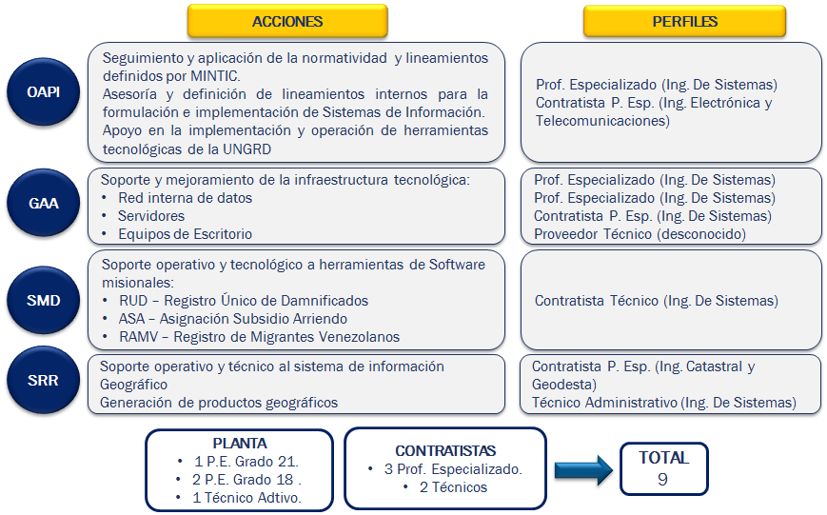
Ilustración 1 Recurso humano actual para gestión de TI en la UNGRD

INFORMACIÓN

A continuación se presenta la descripción de la identificación de información, por tipo de procesos:
Procesos estratégicos
En relación a las bases y repositorios de datos que apoyan el desarrollo de los procesos estratégicos, se ha identificado información operativa y para toma de decisiones relacionada con el actual Sistema Nacional de Información, el SIGPAD de la UNGRD, banco de cooperantes, entre otros. Estas bases de datos evidencian problemáticas como la falta de actualización periódica de la información y la organización de la misma bajo unos protocolos de gestión documental, así como, la generación de un alto número de repositorios de información por parte de los funcionarios sin integración entre las dependencias de la entidad.
Procesos Misionales
En el caso de los procesos misionales se ha evidenciado que las bases de datos e información requeridas para su función, se enfocan en registros, mapas y contenidos como lo son el actual Sistema Nacional de Información, el portal de la UNGRD, el CEDIR (Centro de Documentación e Información de Gestión del Riesgo de Desastres), proyectos PNUD en la región caribe, planes de acción, geodatabase corporativa, entre otros contenidos de los componentes de conocimiento del riesgo, reducción del riesgo y manejo de desastres. De estas bases de datos se han detectado las deficiencias en la gestión de metadatos, ausencia en la organización e inventario de la información, así como, la generación de un alto número de repositorios de información sin integración.
Procesos de Apoyo
Respecto a los procesos de apoyo, las bases de datos y bases de información que apoyan su ejecución se orientan la gestión documental o de contenidos de la UNGRD, SIGOB, repositorios de correspondencia, planes de contratación, entre otros financieros y contables. El almacenamiento de esta información ha generado que las dependencias administren sus propios repositorios de acuerdo a las necesidades generadas en el momento de solicitud de información, lo cual conlleva a dificultades en el control y seguimiento de la información, así como, en la generación de reportes, informes y sus respectivos análisis.
En la Tabla 3 se listan las bases de datos y repositorios de datos que se han identificado como parte de la arquitectura de información de la UNGRD.
Tabla 3. Bases de datos y repositorios de datos
ID. | NOMBRE | DESCRIPCIÓN | CATEGORÍA SEGÚN USO | CATEGORÍA SEGÚN ESTRUCTURA | PROCESO(S)
BD-1 | SNIGRD | Este repositorio contiene datos e información relacionados con el Sistema Nacional de Información para la Gestión del Riesgo de Desastres. | Operativo Toma de decisiones | Registros Mapas Contenidos | General
BD-2 | SIGPAD | Este repositorio contiene información relacionada con el manejador de contenidos de la UNGRD. | Operativo | Contenidos | General
BD-3 | BIVAPAD | Este repositorio contiene información sobre contenidos de biblioteca. | Operativo | Registros Contenidos | General
BD-4 | SIAPAD | Este repositorio contiene información para soportar actividades colaborativas. | Operativo | Registros Contenidos | General
BD-5 | PNUD | Este repositorio contiene información de proyectos PNUD en la región Caribe. | Operativo | Registros Contenidos | General
BD-6 | KOHA | Este repositorio contiene información sobre contenidos de biblioteca. | Operativo | Registros Contenidos | General
BD-7 | SIGOB | Este repositorio contiene información de correspondencia. | Operativo | Registros Contenidos | General
BD-8 | PQRSD | Este repositorio contiene registros de preguntas, quejas, reclamos, sugerencias de los usuarios de la UNGRD. | Operativo | Registros Contenidos | General
BD-9 | Banco de Cooperantes | Este repositorio contiene registro de datos generales, sedes, población objetivo, áreas priorizadas, instrumentos que se usan, con respecto a cooperación internacional. | Operativo | Registros | General
BD-10 | Planes de acción | Este repositorio contiene los planes de acción en archivos Excel. | Operativo Toma de decisions | Registros | General
BD-11 | Planes de contratación | Este repositorio contiene los planes de contratación en archivos Excel. | Operativo Toma de decisiones | Registros | General
BD-12 | Reportes ad-hoc* | Este repositorio contiene reportes del proceso de planeación estratégica a la Dirección o a otras entidades. | Toma de decisions | Registros Contenidos | General
BD-13 | SIPLAG | Este repositorio de datos contiene información sobre los procesos de la UNGRD. | Operativo | Registros Contenidos | General
BD-14 | Contenidos de Portal Web | Este repositorio contiene información de contenidos presentados en el Portal Web. | Operativo | Contenidos | General
BD-15 | Geodatabase Corporativa | Esta base de datos contiene conjuntos de datos asociados con conocimiento del riesgo y reducción del riesgo.  Para el caso de conocimiento del riesgo, su estructura permite mantener conjuntos de datos relacionados con:  · Características geográficas y geológicas.  · División administrativa.  · Proyectos año 2013.  · Proyectos año 2014.  · Infraestructura.  · Proyectos especiales.  · Eventos.  · Características socioeconómicas.  Para el caso de reducción del riesgo, contiene conjuntos de datos relacionados con:  · Información espacial en escala 1:100.000, planimétrica y altimétrica proporcionada por el IGAC (2012)  · Información de amenazas proporcionadas por IDEAM y Servicio Geológico Colombiano  · Información de capacidades del sistema UNGRD | Operativo | Registros Mapas | Gestión de Conocimiento del Riesgo  Gestión de Reducción del Riesgo
BD-16 | Contenidos Conocimiento del Riesgo | Este repositorio contiene información manejada por la Subdirección de Conocimiento del Riesgo, incluyendo:  · Información en formato SHP, GDB y XLS, recibida de entidades externas como IDEAM, DNP, DANE, DIMAR, IGAC. | Operativo | Registros Contenidos | Gestión de Conocimiento del Riesgo
BD-17 | Contenidos  Reducción del Riesgo | Este repositorio contiene información manejada por la Subdirección de Reducción  del Riesgo, incluyendo:  · Información geográfica digital en escalas 1:500.000, 1:100.000, 1:25.000 y 1:2.000 (Urbano)  · Información en formato geodatabase, Shp proporcionada por algunas entidades territoriales. (Minoría)  · Información en formato CAD proporcionada por algunas entidades territoriales. (Mayoría).  · Información en formato JPG, TIIF, RASTER de cartografía proporcionada por las entidades territoriales.  · Información en formato PDF, .DOC, de planes de ordenamiento territorial, planes de desarrollo municipal, planes municipales de gestión del riesgo.  · Archivos de gestión en formatos PDF, WORD, ECXEL, POWERPOINT. | Operativo | Contenidos | Gestión de Reducción del Riesgo

En la Ilustración 2 se muestra el inventario de bases de datos y repositorios existentes por tipo de proceso en la entidad. Esta ilustración permite visualizar que en la UNGRD hay un desarrollo que podría denominarse federado, en el que hay una fuerte tendencia a que cada área resuelva sus necesidades con sus propias aplicaciones o repositorios sin hacer un levantamiento de requerimientos a nivel integral de la Unidad lo que ha redundado en multiplicidad de aplicaciones y repositorios desintegrados, dificultando el análisis y generación de reportes cruzados entre diferentes áreas de la Unidad.
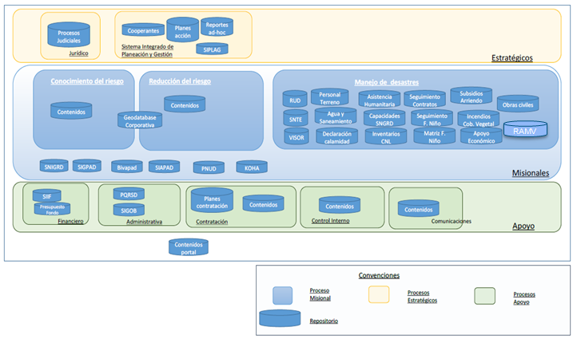
Ilustración 2 Repositorios Vs tipo de proceso en la UNGRD

Además de la desintegración a nivel de repositorios en la entidad, el no existir una política de estandarización de información y calidad de datos, implica que cada aplicación o sistema de información deba implementar sus propios mecanismos de extracción, transformación y carga de datos.
Igualmente, se evidencia un amplio uso de herramientas ofimáticas para la gestión de información y toma de decisión. La coordinación de las actividades de los procesos misionales, se basa en buena parte en el uso de estas herramientas.

SISTEMAS DE INFORMACIÓN

En la UNGRD Se tiene establecido el procedimiento PR-1300-GSI-05 para la GESTION DE PROYECTOS TECNOLOGÍA DE LA INFORMACIÓN, en el cual, se tienen en cuenta las etapas de estructuración, aprobación, conformación de equipo de trabajo y entrega final del proyecto. Sin embargo, no se tiene un control centralizado de los sistemas de información y en la mayoría de los casos cada dependencia cuenta con sus propios sistemas de información y ejerce el control sobre los mismos.
Esta situación ha llevado a que en la entidad no se cuente con sistemas estandarizados, interoperables y usables.
Con el fin de monitorear, controlar y realizar seguimiento a los sistemas de información, para garantizar el óptimo funcionamiento y uso de los recursos tecnológicos que soportan el funcionamiento y operación de los sistemas de información de la entidad, se tiene establecido el procedimiento PR-1300-GSI-06 MONITOREO DE APLICACIONES. Además, se conservan los manuales de configuración y de usuario de los diferentes sistemas y aplicaciones para permitir brindar de manera oportuna y adecuada el soporte respectivo.
En cuanto a la gestión de la calidad y seguridad de los sistemas de información, se cuenta con el M-1603-SIS-03 MANUAL POLITICAS DE SEGURIDAD DE LA INFORMACIÓN y el M-1603-SIS-04 MANUAL DEL SISTEMA DE GESTIÓN DE SEGURIDAD DE LA INFORMACIÓN, donde se establecen los lineamientos para alcanzar los niveles requeridos de seguridad, privacidad y trazabilidad de los Sistemas de Información.
En la Tabla 4 se presenta el inventario de sistemas de información de la UNGRD.
Tabla 4. Inventario sistemas de información
N° | Estado | Nombre | Versión | Desarrollador | Proveedor | Descripción | Despliegue | Criticidad
1 | Activo | PC secure | 5.08xt | pctechsoft | pctechsoft | Sistema de información de seguridad informática, que se instala en los PC de la UNGRD para control de la seguridad informática de la UNGRD. | on premise | media
2 | Activo | CONEXIÓN | 2.91.3401.38552 |  | SGC | Herramienta colaborativa para la gestión de documentos entre las diferentes entidades del SNGRD , incluida la Fiduprevisora | on premise | media
3 | Inactivo | SIAPAD |  | Predecan | Predecan | El Sistema de Información Andino para la Prevención y Atención de Desastres - SIAPAD es una iniciativa del Comité Andino para la Prevención y Atención de Desastres - CAPRADE, desarrollada con el apoyo de la Secretaria General de la Comunidad Andina y la Unión Europea, a través del proyecto Apoyo a la Prevención de Desastres en la Comunidad Andina - PREDECAN. | on premise | baja
4 | Activo | KOHA |  | Metabiblioteca | Biteca | Sistema de inforamción para la gestion de documentos físicos del Centro de documentación | on premise | media
5 | Congelado | Reunidos | 1 | DANE |  | Reunidos, es sistema de información para el registro de daminificados por el Fenomeno de la Niña 2010-2011 y contiene información de personas | on premise | alta
6 | Activo | RUD | 1 | UNGRD | UNGRD | Herramienta de registro unico de daminificados del SNGRD, es la plataforma que utlizan los entes territoriales para el registro de los damnificados despues de uan declaratoria de Calamidad o destrastre | on premise | alta
7 | Activo | RUD Movil |  |  |  | Aplicación móvil desarrollada en el marco de Dipecho y apoya el RUD | on premise | media
8 | Activo | SIGOB |  | PNUD- Naciones Unidas | UNGRD | Sistema de información para la gestión de comunicaciones internas y externas de la UNGRD, sirve para la gestión de correspondencia externa recibida | on premise | media
9 | Activo | NEOGESTION |  | ISOLUCIONES | Consultoría de Colombia Ltda. | Sistema de información que soporta el sitema integrado de planeación-SIPLAG y gestión del aUNGRD , sirve para llevar el control sobre los documentos, procesos y sistermas de Gestión y calidad de la UNGRD  SGSST - Sistema de Gestión de Seguridad y Salud en el Trabajo (Decreto 1443/2014 - Decreto 1072/2015)SO 9001 - Sistema de Gestión de Calidad.  ISO 14001 - Sistema de Gestión Ambiental.  OHSAS 18001 - Sistemas de Gestión de Seguridad y Salud Ocupacional.  NTCGP 1000 - Norma Técnica de Calidad para el Sector Público.  MECI - Modelo Estándar de Control Interno. | on premise | baja
10 | Activo | Knowit - INVENTARIOS |  | Knowit | Knowit | Sistema de información para el control y admisnitración de los bienes devolutivos y de consumo de la UNGRD y el FNGRD | on premise | Baja
11 | Activo | Lobito |  | UNGRD | UNGRD | Base de datos para gestion y control de recrusos del FNGRD | on premise | Media
12 | Activo | NOMINA |  | Basewarenet | Basewarenet | Sistema de información para la gestión de nomina UNGRD | Nube | Media
13 | Activo | FIDUSAP - FINANCIERO |  | Basewarenet | Basewarenet | Sistema de información para la gestión de información financiera del FNGRD/UNGRD | Nube | Media
14 | Activo | SIIF Nacion II | 2017 | MinHacienda | MinHacienda | El Sistema Integrado de Información Financiera - SIIF Nación constituye una iniciativa del Ministerio de Hacienda y Crédito Público que permite a la Nación consolidar la información financiera de las Entidades que conforman el Presupuesto General de la Nación y ejercer el control de la ejecución presupuestal y financiera de las Entidades pertenecientes a la Administración Central Nacional y sus subunidades descentralizada, con el fin de propiciar una mayor eficiencia en el uso de los recursos de la Nación y de brindar información oportuna y confiable. | Nube | Alta
15 | Activo | LITIGOB- ekogui | 2017 |  | Agencia Nacional de Defensa Juridica del Estado | eKOGUI es el Sistema Único de Gestión e Información Litigiosa del Estado Colombiano. Es una herramienta informática diseñada para gestionar la información de la actividad litigiosa a cargo de las entidades y organismos estatales del orden nacional cualquiera que sea su naturaleza jurídica y por aquellas entidades privadas que administran recursos públicos | Nube | baja
16 | Activo | SNIGRD | 2016 | Procalculo prosis | UNGRD | Sistema Nacional de Información para la Gestión del Riesgo desastres, es un sistema nacional de información para la integración de contenidos de todas las entidades nacionales y territoriales, con el propósito de fomentar la generación y el uso de la información sobre el riesgo de desastres y su reducción y la respuesta a emergencias en el territorio nacional y ofrecer el apoyo de información que demandan los gestores del riesgo en todos los niveles de gobierno. | on premise | Alta
17 | Activo | *YO REPORTO |  | DIPECHO -cruz roja | Wazones | Aplicación movil para el reporte de evento de desatre de parte de la Ciudadanía a la UNGRD/ sala de Radios | on premise | media
18 | Activo | Sharepoint | 2013 | Microsoft |  | Sistema de gestión documental que soporta la página Web de la Entidad (portal) y se comparte información pública y de cumplimiento normativo al público en general.  Además soporta micrositios para eventos y temas específicos de GRD a nivel nacional, así como Noticias , boletines e información institucional. | on premise | media
19 | Activo | GLPI | 0.83.7 |  |  | Sistema de inventario de infraestructura tecnológica de equipo de oficina | on premise | baja
20 | Activo | SpiceWorks |  |  |  | Sistema de inventario de infraestructura tecnológica de Servidores | on premise | baja
21 | Activo | Mikrotik |  | Mikrotik |  | Sistema de monitoreo de infraestructura y aplicaciones | on premise | baja
22 | Activo | SIGAT |  |  |  | Sistema de información para la administración y gestión de Albergues temporales | on premise | baja
23 | Activo | Seguimiento contratos |  |  |  | Sistema de información para generar contratos UNGRD/FNGRD | on premise | baja
24 | Congelado | MERCURIO |  |  |  | Sistema de información de correspondencia de Colombia Humanitaria | on premise | baja
25 | Congelado | SIENTE |  | Interkont | Interkont | Sistema de información para el seguimiento de proyectos de correspondencia de Colombia Humanitaria | on premise | media
26 | Activo | DSPACE |  |  | Infotegra | Repositorio Institucional Digital | Nube | baja
27 | Activo | Untangle - VPN |  |  |  | Firewall - Sistema de seguridad de infraestructura | on premise | baja
28 | Activo | Plataforma de Correo electrónico |  |  |  | Plataforma de correo electronico y Google for Work, que permite contar con correo eletrónico y aplicaciones google como chat, correo, handgouts y en Sites entre otras. | on premise | alta
29 | Activo | Meet |  | Google |  | Plataforma de Comunicaciones seguras de la SMD para comunicaciones con el SNGRD | on premise | xx
30 | Activo | Sharepoint mobile |  | Microsoft |  | Plataforma de gestión mobile del portal.gestiondelriesgo.gov.co | on premise | baja

SERVICIOS TECNOLÓGICOS

Arquitectura de servicios tecnológicos
La gestión de los servicios tecnológicos es realizada de manera centralizada por el subproceso de Gestión de Infraestructura Tecnológica mediante la administración de la infraestructura tecnológica de red y comunicaciones de la UNGRD.
Conectividad: En las instalaciones de la UNGRD se cuenta con un centro de datos con cuatro gabinetes, dos de comunicaciones y dos de servidores, que le dan soporte a los siguientes servicios:
- Telefonía IP
- Red WAN -Conectividad a internet
- Servicio de Videoconferencia
- Servicio de directorio activo
- Control biométrico
- Red LAN
- Red Wifi
- Aplicaciones

En las Ilustración 3, Ilustración 4 y Ilustración 5 se muestra el diagrama de red de los equipos instalados en la sede principal, Sede B y en el Centro Nacional Logístico – CNL, respectivamente.
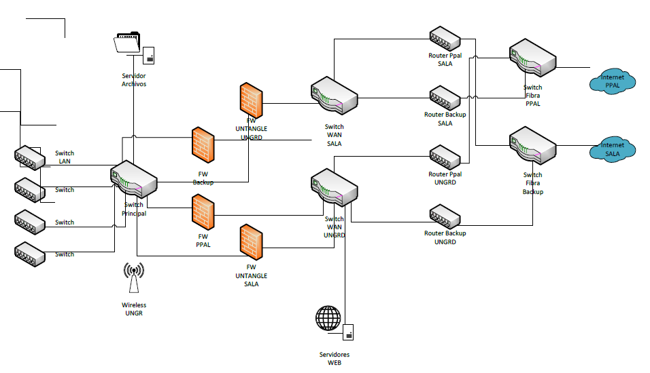
Ilustración 3. Diagrama de red sede principal UNGRD
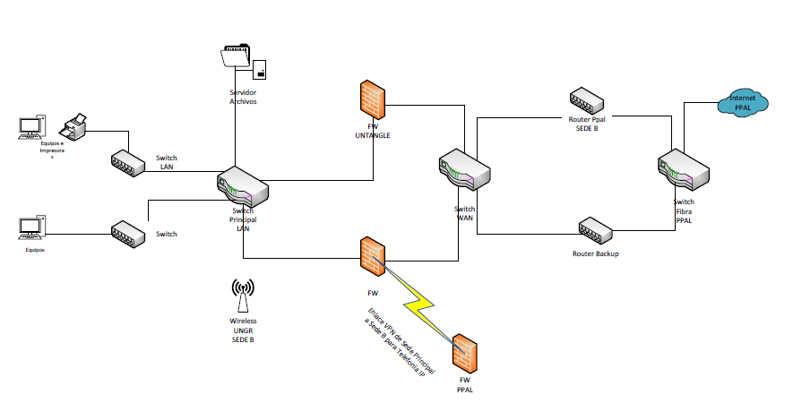
Ilustración 4. Diagrama de red Sede B UNGRD
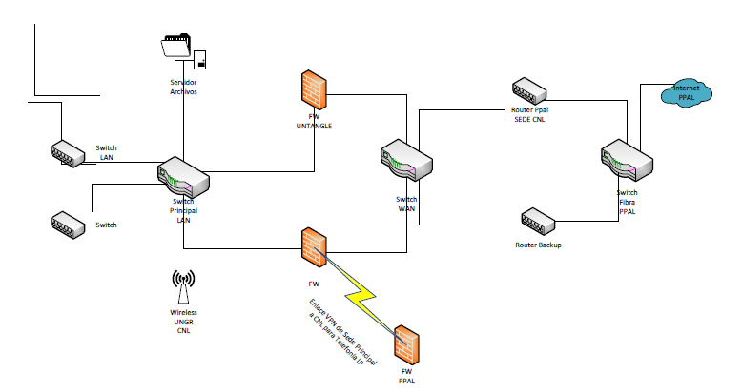
Ilustración 5. Diagrama de red CNL
Servidores: En la Tabla 5 se presenta el listado de servidores, tanto físicos como virtuales, que soportan los servicios de la UNGRD.
Tabla 5. Listado de Servidores
No. | Tipo de servidor (Físico / Vitual) | Host name | Marca / Modelo / Servidor físico | Sistema Operativo | Sede | Dirección IPv4/subred | Dirección IPv6
1 | Físico | SERGRDDB | Dell Power Edge 2950 | Windows Server 2008 R2, SP 1.0 | SEDE A | 200.122.246.28 / 25 | 2801:1c4::168D:246:28/64
2 | Físico | SERGRDG0 | Dell Power Edge 2950 | Windows Server 2008 R2, SP 1.0 | SEDE A | 200.122.246.29 / 25 | 2801:1c4::168D:246:29/64
3 | Físico | SERVER-IN | AMD Phenom(tm) II X2 550 Processor [2 core(s) x64] | Microsoft Windows 7 Professional | SEDE A | 172.16.10.31 / 22 | 2801:1c4::168D:10:31/64
 |  |  |  |  | SEDE A | 192.168.0.231 / 24
4 | Físico | SRVAPREUNIDOS | Intel(R) Xeon(R) CPU E5649 @ 2.53GHz [6 core(s) x64] | Microsoft Windows Server 2008 R2 Standard | SEDE A | 200.122.246.8 / 25 | 2801:1c4::168D:246:8/64
5 | Físico | SRVBDREUNIDOS | Intel(R) Xeon(R) CPU E5649 @ 2.53GHz [6 core(s) x64] | Microsoft Windows Server 2008 R2 Standard | SEDE A | 200.122.246.8 / 25 | 2801:1c4::168D:246:8/64
6 | Físico | UNGRD-V1 | System x3650 M4 : -[7915AC1]- | Windows Server 2008 R2 Ent, SP 1.0 | SEDE A | 172.16.10.240 / 22 | 2801:1c4::168D:10:240/64
7 | Físico | SERVIDOR_UNGRD | Intel Xeon E5-2650 0 2.... | Windows Server 2008 R2 Ent, SP 1.0 | Sede  Principal | 172.16.10.60 / 22  172.16.8.36 / 22 | 2801:1c4::168D:10:60/64  2801:1c4:0000:020A::168D:100:183/64
8 | Físico | HP ProLiant DL380 G7 | HP. BACKUP | Windows 2008 Server | Sede  Principal | 172.16.10.125 / 22 | 2801:1c4::168D:10:125/64
9 | Físico | Servidor_SEDEB | IBM Lenovo  System X 3650 M5 | Windows Server  2012 R2 SE | SEDE B | 192.168.1.252 / 24 | 2801:1c4:0002:1::168D:1:252/64
10 | Físico | SERVIDOR_CNL | HP ProLiant DL380 G7 | Windows Server  2008 R2 SE | Sede C  Villa Alsacia | 192.168.2.77 / 24 | 2801:1c4:0002:0202::168D:2:77/64
11 | Físico | UNGRD-V2 | IBM Lenovo  System X 3650 M4 | Windows Server  2008 R2 EE | Sede MEDELLÍN | 172.16.197.22 / 22 | 2801:1c4:0004::168D:23:51/64
11 | Físico | UNGRD-V2 |  |  | Sede MEDELLÍN | 10.158.23.51 / 28
12 | Físico | SERVIDOR_M | HP ProLiant DL380 G7 | Windows Server  2008 R2 SE | Sede  MEDELLÍN | 10.158.23.50 /28 | 2801:1c4:0004::168D:23:50/64
13 | Virtual | INVENTARIOS | SRVBDREUNIDOS | Windows 7 Profesional | Sede  Principal | 172.16.10.135 / 22 | 2801:1c4::168D:10:135/64
14 | Virtual | SERVIDORDC02 | SRVBDREUNIDOS | Microsoft Windows Server 2008 R2 Standard | Sede Principal | 172.16.10.2 / 22 | 2801:1c4::168D:10:2/64
15 | Virtual | VPCBDMYSQL | SRVBDREUNIDOS | Windows Server  2008 R2 SE | Sede Principal | 172.16.10.36 / 22 | 2801:1c4::168D:10:36/64
16 | Virtual | VPCBDPOSGRE | SRVBDREUNIDOS | Windows Server  2008 R2 SE | Sede Principal | 172.16.10.37 / 22 | 2801:1c4::168D:10:37/64
17 | Virtual | CEDIR | UNGRD-V1 | Linux Ubuntu Server  Ver 14.04 | Sede Principal |  | 2801:1c4::168D:246:14/64
18 | Virtual | SERGRDAPL | UNGRD-V1 | Windows Server  2008 R2 SE | Sede Principal | 172.16.10.43 / 22 | 2801:1c4::168D:10:43/64
19 | Virtual | MV_SIGOB | UNGRD-V1 | Windows Server  2008 R2 SE | Sede Principal | 172.16.10.71 / 22 | 2801:1c4::168D:10:71/64
20 | Virtual | MV_UNGRD_L01 | UNGRD-V1 | DEBIAN | Sede  Principal |  | 2801:1c4::168D:246:14/64
21 | Virtual | NEOGESTION | UNGRD-V1 | Windows Server  2008 R2 SE | Sede  Principal | 172.16.10.224 / 22 | 2801:1c4::168D:246:20/64
22 | Virtual | SHARE-SQL | UNGRD-V1 | Windows Server  2008 R2 SE | Sede  Principal | 172.16.10.237 / 22 | 2801:1c4::168D:246:52/64
23 | Virtual | SHARE-BACK | UNGRD-V1 | Windows Server  2008 R2 SE | Sede  Principal | 172.16.10.236 / 22 | 2801:1c4::168D:246:50/64
24 | Virtual | SHARE-FRONT | UNGRD-V1 | Windows Server  2008 R2 SE | Sede  Principal | 172.16.10.235 / 22 | 2801:1c4::168D:246:51/64
25 | Virtual | SIAPAD | UNGRD-V1 | Windows Server  2003 SE | Sede  Principal | 172.16.10.84 / 22 | 2801:1c4::168D:246:7/64
26 | Virtual | FIREWALL | SERVIDOR_UNGRD | LINUX | Sede  Principal | 172.16.10.246 / 22 | 2801:1c4::168D:246:46/64
27 | Virtual | CONSOLA | SERVIDOR_UNGRD | Windows Server  2012 R2 SE | Sede  Principal | 172.16.8.215 / 22 | 2801:1c4::168D:8:215/64
28 | Virtual | SERVIDORARCH | SERVIDOR_UNGRD | Windows Server  2012 R2 SE | Sede  Principal | 172.16.10.14 / 22 | 2801:1c4::168D:10:14/64
29 | Virtual | SERVIDORDC01 | SERVIDOR_UNGRD | Windows Server  2008 R2 SE | Sede  Principal | 172.16.10.1 / 22 | 2801:1c4::168D:10:1/64
30 | Virtual | SERVIDORIMP | SERVIDOR_UNGRD | Windows Server  2008 R2 EE | Sede  Principal | 172.16.10.39 / 22 | 2801:1c4::168D:10:39/64
31 | Virtual | GLPI | SERVIDORBK | Windows 7  Pro | Sede  Principal | 172.16.10.117 /22 | 2801:1c4::168D:10:117/64
32 | Virtual | MONITOREO | SERVIDORBK | Windows 7  Pro | Sede  Principal | 172.16.10.248 / 22 | 2801:1c4::168D:10:248/64
33 | Virtual | BIOMETRICO-B | Servidor_SEDEB | Windows 7  Pro | Sede B  Piso 4 | 192.168.1.248 / 24 | 2801:1c4:0002::168D:1:24/64
34 | Virtual | FIREWALL1 | UNTANGLE- LAN | LINUX | Sede B  Piso 4 | 192.168.1.250 / 24 | 2801:1c4:0002::168D:1:250/64
35 | Virtual | FIREWALL2 | Servidor_SEDEB | LINUX | Sede B  Piso 4 | 192.168.100.252 / 24 | 2801:1c4:0002::168D:247:16/64 2801:1c4:0002:B::168D:100:252/64
36 | Virtual | GEOCORTEX-01 |  |  | Sede B  Piso 4 | 192.168.1.241 / 24 | 2801:1c4:0002::168D:247:25/64
37 | Virtual | UNGRD-MERCURIO | Servidor_SEDEB | Windows Server  2008 R2 EE | Sede B  Piso 4 | 192.168.1.242 / 24 | 2801:1c4:0002::168D:1:242/64
38 | Virtual | SEDEB1 | Servidor_SEDEB | Windows Server  2008 R2 EE | Sede B  Piso 4 | 192.168.1.22 / 24 | 2801:1c4:0002::168D:1:22/64
39 | Virtual | SEDEB2 | Servidor_SEDEB | Windows Server  2008 R2 EE | Sede B  Piso 4 | 192.168.1.251 / 24 | 2801:1c4:0002::168D:1:251/64
40 | Virtual | SERGRDGEO2 | Servidor_SEDEB | Windows Server  2008 R2 SE | Sede B  Piso 4 | 192.168.1.17 / 24 | 2801:1c4:0002::168D:1:17/64
41 | Virtual | WORK3 | Servidor_SEDEB | Windows Server  2008 R2 SE | Sede B  Piso 4 | 192.168.1.247 / 24 | 2801:1c4:0002::168D:1:247/64
42 | Virtual | BIOMETRICO | SERVIDOR_CNL | Windows 7  Pro | Sede C  Villa Alsacia | 192.168.2.97 / 24 | 2801:1c4:0002:0200::168D:2:97/64
43 | Virtual | FIREWALL_LAN | SERVIDOR_CNL | LINUX | Sede C  Villa Alsacia | 192.168.2.5 / 24 | 2801:1c4:0002::168D:247:45/64
44 | Virtual | FIREWALL_WAN | SERVIDOR_CNL | LINUX | Sede C  Villa Alsacia | 192.168.2.3 / 24 | 2801:1c4:0002::168D:247:10/64
45 | Virtual | CNLSRV | SERVIDOR_CNL | Windows Server  2008 R2 SE | Sede C  Villa Alsacia | 192.168.2.8 | 2801:1c4:0002:0200::168D:2:8/64

Hardware y software: Los equipos utilizados en la UNGRD/FNGRD, son equipos en modalidad Rentados, los cuales en su mayoría están configurados con Windows 7 Pro 64 Bits y 32 Bits. La Tabla 6 muestra el resumen de inventario y los tipos de Sistemas Operativos usados en los PCs de la UNGRD/FNGRD.
Tabla 6. Resumen inventario hardware y software
Nombre | Fabricante/Modelo | Versión Software | Cantidad Equipos | Funcionalidad
WIN-7 | Microsoft Windows | 7 Professional X64 | 310 PCs Rentados | Conectividad de red
WIN-7 | Microsoft Windows | 7 Professional X64 | 2 PCs De la Entidad | Conectividad de red
WIN-7 | Microsoft Windows | 7 Professional X64 | 32 Portátiles Rentados | Conectividad de red
WIN-7 | Microsoft Windows | 7 Professional X64 | 16 Portátiles de la Entidad | Conectividad de red
MAC | OSX10 | X64 | 3 PCs | Conectividad de red
MAC | OSX10 | X64 | 5 Portátiles | Conectividad de red
Celular | OS Diferentes |  | 20 VIP | Conectividad de red

Operación de servicios tecnológicos
Con el fin de garantizar la operación, monitoreo y continuidad de los servicios tecnológicos, se tienen establecidos una serie de manuales, políticas, formatos y procedimientos que rigen la prestación de dichos servicios en la UNGRD; estos se encuentran documentados y actualizados en la plataforma de Neogestión, donde pueden ser consultados.
En la Tabla 7 se muestra el listado de documentos definidos en el Sistema Integrado de Planeación y Gestión para los procesos de Gestión de Sistemas de Información y Gestión de Infraestructura Tecnológica.
Tabla 7. Listado formatos, manuales y procedimientos de gestión de servicios tecnológicos
Código | Nombre | Tipo | Resumen
FR-1603-SIS-01 | Envío De Equipos De Cómputo Electrónico A Bodega | Formatos | Formato Donde Se Describe El Equipo, Marca, Placa O Serie Y Observaciones. Firma Quien Envía Y Quien Recibe.
FR-1603-SIS-02 | Formato De Planeación De Pruebas Del Procedimiento De Continuidad De La Seguri | Formatos | Formato De Planeación De Pruebas Del Procedimiento De Continuidad De La Seguridad De La Información
FR-1603-SIS-03 | Formato De Solicitud De Cambio/ Evaluación De Nuevos Proyectos De Tecnológia | Formatos | Formato De Solicitud De Cambio/ Evaluación De Nuevos Proyectos De Tecnológia De La Información
FR-1603-SIS-04 | Matriz De Gestión De Incidentes De Seguridad De La Información | Formatos | Matriz De Gestión De Incidentes De Seguridad De La Información
FR-1603-SIS-05 | Formato De Documentación De Pruebas Del Procedimiento De Continuidad De La Seguridad | Formatos | Formato De Documentación De Pruebas Del Procedimiento De Continuidad De La Seguridad De La Información
M-1603-SIS-01 | Manual De Seguridad Informática | Manual | Administrar La Infraestructura Tecnológica Y La Seguridad De Las Redes Informáticas Para Lo Cual Se Prestará El Soporte Y Se Proporcionarán Las Herramientas Adecuados A Los Funcionarios De La Ungrd.
M-1603-SIS-02 | Manual De Contingencia | Manual | El Manual De Contingencia Informático Que A Continuación Se Desarrolla Tiene Como Base La Infraestructura Tecnológica De Red, Comunicaciones E Internet Y Elementos O Activos Complementarios Que Soportan La Información O Datos Críticos
M-1603-SIS-03_3 | Manual Políticas De Seguridad De La Información | Manual | Establecer Políticas De Operación Para La Implementación De Las Estrategias De Seguridad De La Información De La Unidad Nacional Para La Gestión Del Riesgo De Desastres.
M-1603-SIS-04 | Manual Del Sistema De Gestión De Seguridad De La Información | Manual | El Objetivo Principal Del Presente Manual Es Identificar El Contexto De La Ungrd Que Permite El Desarrollo Del Sistema De Gestión De Seguridad De La Información, Bajo Los Requisitos De La Norma Ntc- Iso- Iec 27001:2013
PL-1603-SIS-01 | Plan De Ajuste Tecnológico | Plan | La Ungrd Por Medio Del Plan De Ajuste Tecnológico Busca Mantener Y Ajustar Los Niveles óptimos Para La Prestación De Servicios Minimizando En Lo Posible Los Riesgos Relacionados Con La Seguridad Física Y Del Entorno De La Seguridad Informática
PR-1603-SIS-01_3 | Copias De Seguridad | Procedimientos | Realizar Las Copias De Seguridad De La Información Del Servidor De Archivos, Correo Electrónico Al Servidor De Copia, La Restauración Y Custodia De Las Mismas, Con El Fin De Garantizar La Recuperación En Caso De Pérdida De La Información.
PR-1603-SIS-02_3 | Asignación De Equipos | Procedimientos | Establecer Los Pasos Correspondientes Para La Asignación De Equipos De Cómputo De Acuerdo A Las Necesidades De Cada Proceso Administrativo Y Brindar Así Las Herramientas Tecnológicas A Todos Losfuncionarios Y Contratistas De La Ungrd.
PR-1603-SIS-03 | Envío De Equipo A Bodega | Procedimientos | Determinar Los Equipos De Cómputo No Utilizables, Dañados, O Averiados, Una Vez Se Realice Su Revisión Técnica, Con El Fin De Enviar Dichos Equipos A La Bodega De La Ungrd.
PR-1603-SIS-04 | Procedimiento De Gestión De Medios Removibles | Procedimientos | Establecer Los Lineamientos Para La Protección De Datos En Medios Removibles, Con El Fin De Evitar La Divulgación No Autorizada, Modificación, Borrado, Retiro O Destrucción De Los Activos Y La Posible Interrupción De Las Actividades En La Ungrd.
PR-1603-SIS-05_2 | Reutilización Borrado Y Destrucción Segura De Equipos | Procedimientos | Definir Los Lineamientos Para La Reutilización, Borrado Y Cuando Se Requiera, La Destrucción De Equipos Que Contengan Información De La Ungrd.
PR-1603-SIS-06 | Procedimiento Trabajo En áreas Seguras | Procedimientos | Definir Las Disposiciones Para El Control De Acceso Y Trabajo En El área Segura Del Centro De Datos.
PR-1603-SIS-07 | Procedimiento De Continuidad De Seguridad De La Información | Procedimientos | Definir Las Estrategias De Recuperación Ante Situación De Desastres Que Afecten Las Operaciones Misionales Y Que Permita La Continuidad De La Seguridad De La Información De La Unidad Nacional De Gestión Del Riesgos De Desastres Ungrd.
PR-1603-SIS-08 | Procedimiento De Gestión De Incidentes De Seguridad | Procedimientos | Establecer El Procedimiento Para La Gestión Adecuada De Incidentes De Seguridad De La Información, Buscando Evitar La Ocurrencia En El Futuro, Y Establecer Los Lineamientos De Actuación Al Momento De La Ocurrencia De Los Mismos.
PR-1603-SIS-09 | Procedimiento De Control De Cambios | Procedimientos | Establecer E Implementar Las Actividades Necesarias Para Registrar Y Evaluar Los Posibles Cambios En Las Instalaciones De Procesamiento Y Aplicaciones De La Unidad Nacional De Gestión Del Riesgos De Desastres Ungrd.
PR-1603-SIS-10 | Procedimiento De Operación Documentados | Procedimientos | Enumerar Las Diferentes Actividades Realizadas Dentro De La Operación De La Ungrd, Asociadas Con Gestión De La Información Y Gestión De Infraestructura Tecnológica.
RG-1603-SIS-01 | Matriz De Indicadores Infraestructura Tecnológica | Registros | Matriz De Indicadores Infraestructura Tecnológica
RG-1603-SIS-14 | Matriz De Riesgos De Continuidad Del Negocio | Registros | Matríz De Riesgos De Continuidad Del Negocio
RG-1603-SIS-15 | Formato Identificación, Análisis Y Valoración De Los Riesgos Para Proveedores | Registros | Formato Para La Identificación, Analisis Y Valoración De Los Riesgos Para Proveedores Asociados A La Seguridad De La Información De La Unidad Nacional Para La Gestión Del Riesgo De Desastres
RG-1603-SIS-16 | Matriz De Riesgo De Proveedores | Registros | Matriz Para La Identificación, Analisis Y Valoración De Los Riesgos Para Proveedores Asociados A La Seguridad De La Información De La Unidad Nacional Para La Gestión Del Riesgo De Desastres - Ungrd
RG-1603-SIS-17 | Formato Matriz Riesgos Sgsi Ungrd Infraestructura | Registros | Formato Matriz Riesgos Sgsi Ungrd Infraestructura
RG-1603-SIS-18 | Matriz Riesgos Sgsi Ungrd Infraestructurada | Registros | Matriz Riesgos Sgsi Ungrd Infraestructurada
RG-1603-SIS-19_1 | Declaración De Aplicabilidad Del Sistema De Gestión De Seguridad De La Informa | Registros | El Objetivo Principal De Este Documento Es Detallar Los Controles Necesarios Para La Implementación De Las Acciones Que Comprenden El Tratamiento De Riesgos De La Seguridad De La Información.
C-1300-GSI-01 | Caracterización Gestión De Sistemas De La Información | Caracterización | Asesorar, Desarrollar Y Coordinar El Diseño, Formulación Y Evaluación De Las Políticas, Planes, Programas, Y Proyectos De Las Tecnologías De Información De La Ungrd Y Del Sistema Nacional De Gestión Del Riesgo De Desastres
FR-1300-GSI-02 | Solicitud De Creación O Modificación De Usuarios De Sistemas De Información | Registros
FR-1300-GSI-05 | Gestión De Proyectos Tecnología De La Información | Formatos
FR-1300-GSI-06 | Solicitud De Licencias De Aplicación Para El Apoyo A Las Actividades De La Ungr | Registros
G-1300-GSI-01 | Guía Metodología Gestión De Riesgos Para SGSI | Guía | Dentro De Los Requisitos Establecidos Por La Norma Iso 27001:2013, Se Debe Realizar Una Identificación De Los Riesgos Que Puedan Afectar La Confidencialidad, Integridad Y Disponibilidad De La Información. De Acuerdo A La Norma Iso 27005:2011
M-1300-GSI-01 | Manual De Usuario Pqrd | Manual | Manual De Usuario Para La Operación De La Aplicación PQRD.
PR-1300-GSI-01 | Procedimiento De Articulación | Procedimientos | Realizar Las Actividades Para Articular El Sistema Nacional De Información Para La Gestión Del Riesgo A Través De Convenios, Acuerdos O Proyectos Con Las Entidades Del SNGRD, Con El Fin De Acceder A La Información Relacionada Con La Gestión Del Riesgo
PR-1300-GSI-02_6 | Procedimiento De Administración De Usuarios | Procedimientos | Realizar La Administración De Usuarios De Las Aplicaciones De La Ungrd, Mediante Las Actividades De Creación, Desactivación, Bloqueo Y Restricción De Cuentas De Usuarios En Todas Las Dependencias De La Ungrd
PR-1300-GSI-05_4 | Procedimiento Gestión De Proyectos Tecnología De La Información | Procedimientos | Gestionar Actividades Necesarias Para La Generación De Proyectos Relacionados Con Tecnologías De La Información Y Desarrollo De Aplicaciones Con El Fin De Optimizar Los Servicios O Procesos De La Unidad Nacional Para La Gestión Del Riego De Desastres
PR-1300-GSI-06_3 | Procedimiento De Monitoreo De Aplicaciones | Procedimientos | Monitorear, Controlar Y Realizar Seguimiento A Los Sistemas De Información De La Ungrd, Para Garantizar El óptimo Funcionamiento Y Uso De Los Recursos Tecnológicos Que Soportan El Funcionamiento Y Operación De Los Sistemas De Información De La Ungrd
PR-1300-GSI-08_4 | Procedimiento De Identificación, Clasificación Y Etiquetado De Información | Procedimientos | Establecer El Procedimiento Para La Clasificación Y Etiquetado De Activos De Información De Los Procesos Del Alcance Del Sistema De Gestión De Seguridad De La Información (sgsi) Conforme A La Norma Iso/iec 27001:2013 Y La Norma Relacionada Con Riesgos
PR-1300-GSI-09_3 | Procedimiento De Ingreso Seguro | Procedimientos | Determinar Los Lineamientos Para El Control De Acceso Lógico De Los Usuarios A Las Aplicaciones De La Ungrd � Unidad Nacional De Gestión Del Riesgos De Desastres.
PT-1300-GSI-01 | Protocolo De Contingencias Pagina Web | Protocolo | Establecer Medidas De Contingencia Y De Recuperación Que Le Permita A La Ungrd Garantizar El Funcionamiento De La Página Web De La Ungrd (http://portal.gestióndelriesgo.gov.co) Frente A Una Falla Tecnológica Que Impida La Prestación De Los Servicios
RG-1300-GSI-01 | Indicadores De Gestión De Sistemas De Información | Especiales | Indicadores De Gestión Del Proceso De Gestión De Sistemas De Información
RG-1300-GSI-03 | Normograma Gestión Sistemas De Información | Registros | Normograma Gestión Sistemas De Información
RG-1300-GSI-12 | Formato Matriz Riesgos SGSI UNGRD Aplicaciones | Registros | Formato De Matriz Riesgos SGSI - Aplicaciones
RG-1300-GSI-13 | Matriz Riesgos SGSI UNGRD Aplicaciones | Registros | Registro Matriz Riesgos SGSI UNGRD Aplicaciones

Soporte de los servicios tecnológicos
Con el fin de asegurar el funcionamiento de la infraestructura y servicios tecnológicos, se tiene establecido el Plan de Mantenimiento de Servicios Tecnológicos en el cual se definen actividades que se ejecutan de manera periódica. Además, se realiza el monitoreo de los sistemas y servicios críticos.
Mediante los procesos de gestión de TI, se atienden las solicitudes realizadas tanto a nivel de sistemas de información como de infraestructura tecnológica. Sin embargo, no se cuenta con una mesa de ayuda o un sistema de registro formal para dichas solicitudes.
En cuanto a los servicios tercerizados (correo electrónico, canales de internet de las tres sedes, equipos de cómputo), se cuenta con los acuerdos de nivel de servicio definidos por Colombia Compra y se cuenta con el respectivo soporte por parte de los proveedores y/o contratistas.
Gestión de la calidad y seguridad de los servicios tecnológicos
Se cuenta con el M-1603-SIS-01 Manual de seguridad informática y con el M-1603-SIS-03_3 Manual de Políticas de Seguridad de la Información donde se establecen los lineamientos para el uso de los servicios tecnológicos, de tal forma que se pueda garantizar su calidad y seguridad.
Además, se tienen definidos e implementados controles de calidad y seguridad para los servicios tecnológicos, con sus respectivos indicadores de efectividad.

USO Y APROPIACIÓN

Se cuenta con la caracterización de los grupos de valor internos y externos involucrados con el uso y la gestión de TI en la entidad. A partir de esta caracterización, se han orientado las iniciativas para la implementación de la Arquitectura de TI, identificando el compromiso y disposición de la dirección para fortalecer la gestión de TI y reconocer sus procesos como parte del nivel estratégico en la entidad. De igual forma, los procesos misionales y de apoyo manifiestan la importancia y necesidades de apoyo tecnológico que requieren para el desarrollo de sus actividades.
Con el apoyo del Grupo de Talento Humano y de la Oficina Asesora de Comunicaciones, se han adelantado jornadas de capacitación respecto al uso y apropiación de TI en la UNGRD, así como, campañas de concientización acerca de la importancia de la seguridad y privacidad de la información y gestión del cambio para proyectos de TI.

ENTENDIMIENTO ESTRATÉGICO

MODELO OPERATIVO

Plan Nacional de Desarrollo – Pacto por Colombia: En el Plan Nacional de Desarrollo para la vigencia 2018-2022, encontramos las siguientes líneas relacionadas con las TIC:
V. Pacto por la Ciencia, la Tecnología y la Innovación: un sistema para construir la Colombia del futuro
  - Desarrollo de sistemas nacionales y regionales de innovación, integrados y eficaces.
  - Más ciencia, más futuro: compromiso para duplicar la inversión pública y privada en Ciencia, Tecnología e Innovación.
  - Tecnología e investigación para el desarrollo productivo y social.
  - Innovación pública para un país moderno.
VII. Pacto por la transformación digital de Colombia: gobierno, empresas y hogares conectados con la era del conocimiento.
  - Colombia se conecta: masificación de la banda ancha e inclusión digital de todos los colombianos.
  - Hacia una sociedad digital e industria 4.0: por una relación más eficiente, efectiva y transparente entre mercados, ciudadanos y Estado.
El enfoque planteado en estas líneas del PND permite ver el interés que se tiene a nivel país por el desarrollo y fortalecimiento de las TIC; y a su vez genera el compromiso en la UNGRD para desarrollar las acciones pertinentes en procura de las metas propuestas en el PND.
Plan Estratégico Sectorial: La UNGRD pertenece al Sector Administrativo de la Presidencia, el cual según lo establecido en el Decreto número 2145 de 2015, por el cual se modifica la estructura del Departamento Administrativo de la Presidencia de la República, está integrado por el Departamento Administrativo de la Presidencia de la República y las siguientes entidades adscritas:
1. Agencia Colombiana para la Reintegración de Personas y Grupos Alzados en Armas.
2. Unidad Nacional para la Gestión del Riesgo de Desastres.
3. Agencia Presidencial de Cooperación Internacional de Colombia - APC COLOMBIA.
4. Agencia Nacional Inmobiliaria Virgilio Barco Vargas.
De las estrategias y metas establecidas en el Plan Estratégico del Sector Presidencia para la vigencia 2019-2022 se identifica la alineación con las siguientes estrategias sectoriales, enmarcadas en la dimensión de gestión con valores para resultados del MIPG:
- Implementar la política de gobierno digital, arquitectura y servicios ciudadanos digitales.
- Implementación del Modelo de Seguridad y Privacidad de la Información - MSPI.
Plan Estratégico Institucional: En relación con el plan Estratégico Institucional de la UNGRD para la vigencia 2018-2022, se identifican las siguientes estrategias para orientar los esfuerzos de gestión de TI en la entidad:
- Seguridad digital para la UNGRD
- Gestión eficiente de bienes y servicios
- Fortalecimiento de las Tecnologías de la Información y Comunicaciones (TIC's) en la UNGRD mediante la apropiación del marco de referencia de arquitectura empresarial, garantizando la coordinación y articulación en materia de TICs que permita asumir la transformación digital e impulsar el fortalecimiento y modernización institucional.
Estructura organizacional: La estructura organizacional de la entidad se encuentra definida como una estructura jerárquica en cabeza del Director General quien cuenta con el apoyo de personal profesional para áreas específicas que ofician como asesores, con el propósito de resolver consultas, emitir conceptos y brindar asesoría para la gestión, el desarrollo institucional y aportar elementos de juicio para la toma de decisiones que favorezcan el cumplimiento de los objetivos de la Unidad. Entre los asesores se encuentran los Asesores de la Dirección General, la Oficina Asesora Jurídica, la Oficina de Control Interno, la Oficina Asesora de Comunicaciones y la Oficina Asesora de Planeación e Información.
En el segundo nivel jerárquico se encuentran la Subdirección General y la Secretaría General.
En el tercer nivel jerárquico están las subdirecciones misionales a cargo de la Subdirección General, conformadas por: Subdirección Conocimiento del Riesgo, Subdirección Reducción del Riesgo y Subdirección Manejo de Desastres; y los Grupos de Trabajo encargados de dar soporte al funcionamiento de la UNGRD, promoviendo de manera transversal las acciones misionales y operativas de la entidad en su gestión y ejecución. Estos grupos de trabajo dependen de la Secretaría General y están conformados por: Grupo de Cooperación Internacional, Grupo de Talento Humano, Grupo de Apoyo Administrativo, Grupo de Apoyo Financiero y Contable y Grupo de Contratación.
Tal como se observa en la Ilustración 6. Organigrama UNGRD, en la entidad no se cuenta con un área de TI definida lo cual ha dificultado la gestión de TI.
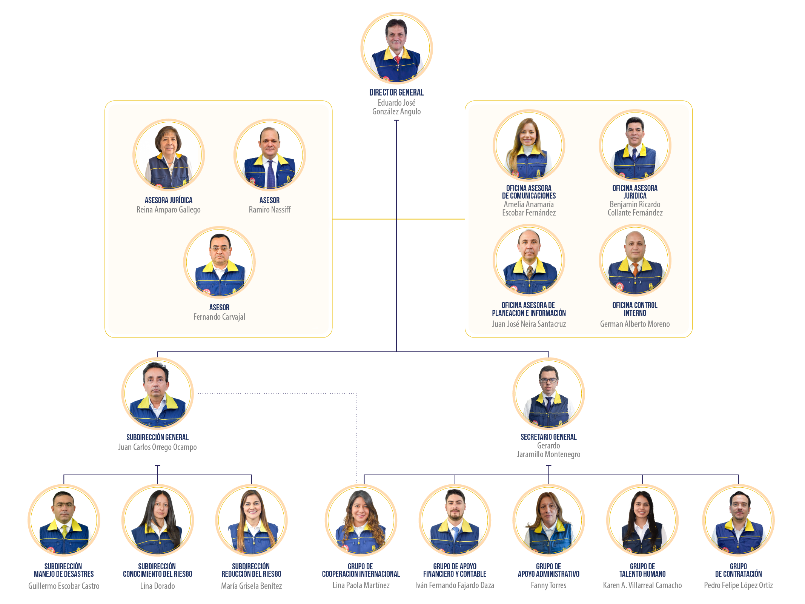
Ilustración 6. Organigrama UNGRD

Sistema Integrado de Planeación y Gestión: En el Sistema Integrado de Planeación y Gestión de la unidad, se tiene definido el Mapa de Procesos el cual es una representación gráfica del funcionamiento de la entidad. Estos procesos se encuentran clasificados en procesos Estratégicos, Misionales, de Apoyo y de Evaluación.
En la Ilustración 7 se representa la gestión actual de TI, la cual se realiza mediante el proceso de Gestión de Sistemas de Información (proceso estratégico) a cargo de la Oficina Asesora de Planeación e Información y el subproceso de Gestión de Infraestructura Tecnológica (subproceso de apoyo) a cargo del Grupo de Apoyo Administrativo. La desarticulación de estos dos procesos se identifica como una de las principales debilidades y amenazas para la de gestión de TI en la UNGRD.
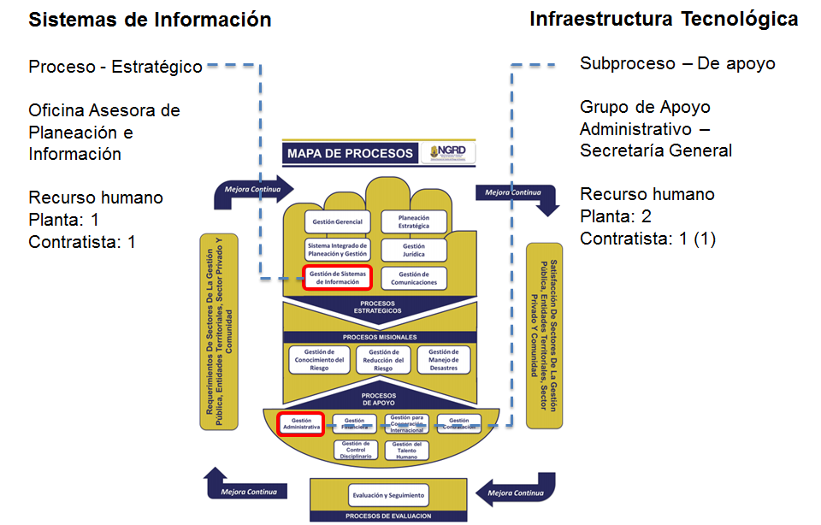
Ilustración 7 Identificación de la Gestión de TI actual en el mapa de procesos de la UNGRD

Actualmente la UNGRD tiene asignadas por decreto 18 funciones relacionadas con T.I., las cuales están distribuidas así: Seis en la Oficina Asesora de Planeación e Información bajo el Proceso de Sistemas de Información, Una en el Grupo de Apoyo Administrativo bajo el Subproceso de Infraestructura Tecnológica y Una en la Oficina Asesora de Comunicaciones.

Si bien la OAPI ha venido cumpliendo dichas funciones, existe un gran número que no son visibles a la luz de los decretos, pero que requieren un alto grado de asignación de tiempo para su ejecución.
Este análisis del modelo operativo actual y con el fin de atender las necesidades y expectativas de los diferentes grupos de valor, evidencia la imperiosa necesidad de crear en la UNGRD una instancia de Gestión de TI que tenga una posición estratégica en la Entidad y que se encargue de liderar al interior de la UNGRD todo lo relacionado con Tecnologías de Información y las Comunicaciones.

NECESIDADES DE INFORMACIÓN

Del análisis de la situación actual respecto a la gestión de información, se pueden inferir algunas características generales de la arquitectura de información actual, tales como:
- Diversidad/Heterogeneidad: Existen múltiples fuentes de datos, la mayoría creadas para suplir necesidades específicas de procesamiento de información.

- Dificultades en la obtención de cifras, estadísticas, indicadores y reportes: Con la existencia de múltiples fuentes de datos, se dificulta la obtención de cifras, estadísticas, indicadores y reportes, especialmente cuando éstos requieren la consolidación de información de diversos procesos del negocio.

- No integración: Aunque existen algunos esfuerzos de integración tales como la geodatabase corporativa y las bases de datos del proceso de gestión de manejo de riesgos, en general no existe integración de datos o información, que permita tener una vista unificada de los mismos.
Dadas estas características, se evidencia la necesidad de definir una política de datos y metadatos en la entidad, que permita garantizar la trazabilidad y la calidad de la información dentro de la Unidad y de esta manera poder determinar quién, cómo, cuándo, dónde y por qué generó la información.
En cuanto a las necesidades y flujos de información por tipo de procesos, se tiene el siguiente análisis:
Procesos estratégicos
Se evidencia la necesidad de que los procesos estratégicos posean registros de información relevantes y oportunos para el desarrollo de sus funciones en relación a los actores con los cuales interactúa, seguimiento actualizado de procesos jurídicos, información pública, así como de convenios y demás contrataciones realizadas con la gestión contable correspondiente. Igualmente, se requiere estructurar los lineamientos para alimentar las bases de datos de las diferentes áreas y procesos de la entidad, basándose en las necesidades de consolidación de información para toma de decisiones, con el fin de evitar dispersión de datos relevantes para las instancias de coordinación y dirección del SNGRD y las posibles duplicidades de reportes y consolidados de información.
Para los procesos estratégicos es necesario que la infraestructura de datos se complemente con los repositorios de registros, mapas y contenidos relacionados con los subprocesos de gestión gerencial, planeación estratégica y gestión de comunicaciones de tal forma que integren la información misional de la entidad y la información de las diferentes instancias de coordinación y gobierno del SNGRD.
Procesos Misionales
Desde el punto de vista de manejo de bases de datos y de información, se requiere para los procesos misionales y sus subprocesos, mejorar en aspectos como el acceso a datos, estadísticas, reportes, estudios, etc., de las entidades pertenecientes al SNGRD relacionados principalmente, pero no exclusivamente, con el área de conocimiento del riesgo. Para ello es indispensable generar las facilidades políticas y tecnológicas que permitan el intercambio de información y los procedimientos de uso de la misma.
De igual forma, es necesario que para el caso de los sistemas de información geográfica, se generen lineamientos técnicos de almacenamiento y uso que contrarresten las deficiencias evidenciadas en la congruencia, uniformidad y actualización. Esta herramienta es primordial para el apoyo en todos los subprocesos de conocimiento y reducción, así como en la atención de las emergencias y su recuperación, ya que bajo los adecuados estándares de calidad y representación de los datos geográficos, se lograrán desarrollar herramientas para la planificación territorial prospectiva, correctiva y reactiva de la gestión del riesgo de desastres.
Actualmente para el caso de los procesos misionales existente una considerable cantidad de repositorios de información y de datos para el subproceso de manejo de desastres tanto para las fases de preparativos, como de respuesta y recuperación postdesastre. Sin embargo, para los subprocesos de conocimiento y reducción del riesgo se presentan deficiencias considerables en relación a los repositorios de registros, mapas y contenidos. Se requiere el desarrollo de productos y servicios que apoyen la gestión documental en la identificación de los escenarios de riesgo, la identificación y análisis de los factores de riesgos, sistemas de monitoreo y de alerta temprana, inventario de medidas de intervención prospectiva y reactiva del riesgo.
Procesos de Apoyo
Una de las necesidades evidenciadas en relación a la gestión de información en los procesos de apoyo, corresponde al acceso y control de los datos e información, debido principalmente a que el control de la información se lleva a cabo por un funcionario bajo las premisas que considere pertinente de registro, actualización y control, pudiéndose generar un problema de vulnerabilidad de la confiabilidad de los datos y la perdida de información institucional.
Es necesario que los procesos de apoyo manejen bases de datos actualizadas y que bajo el acceso restringido que debe prevalecer para cierta información, estas áreas puedan desarrollar sus actividades con base en la consulta de bases de datos de uso transversal garantizando su uniformidad e integralidad.
En los procesos de apoyo se requiere que la infraestructura de datos se complemente con los repositorios de registros y contenidos para los subprocesos de gestión de talento humano y gestión de cooperación internacional.

ALINEACIÓN DE TI CON LOS PROCESOS

En la Ilustración 8 se presentan los sistemas de información utilizados por los diferentes grupos de procesos y se observa que la UNGRD cuenta con un amplio catálogo de sistemas de información. Sin embargo, el nivel de utilización de muchos de estos sistemas no es significativo para el soporte y desarrollo de los diferentes procesos de la entidad, ya que algunos son obsoletos o no cuentan con la renovación de licencias respectivas.

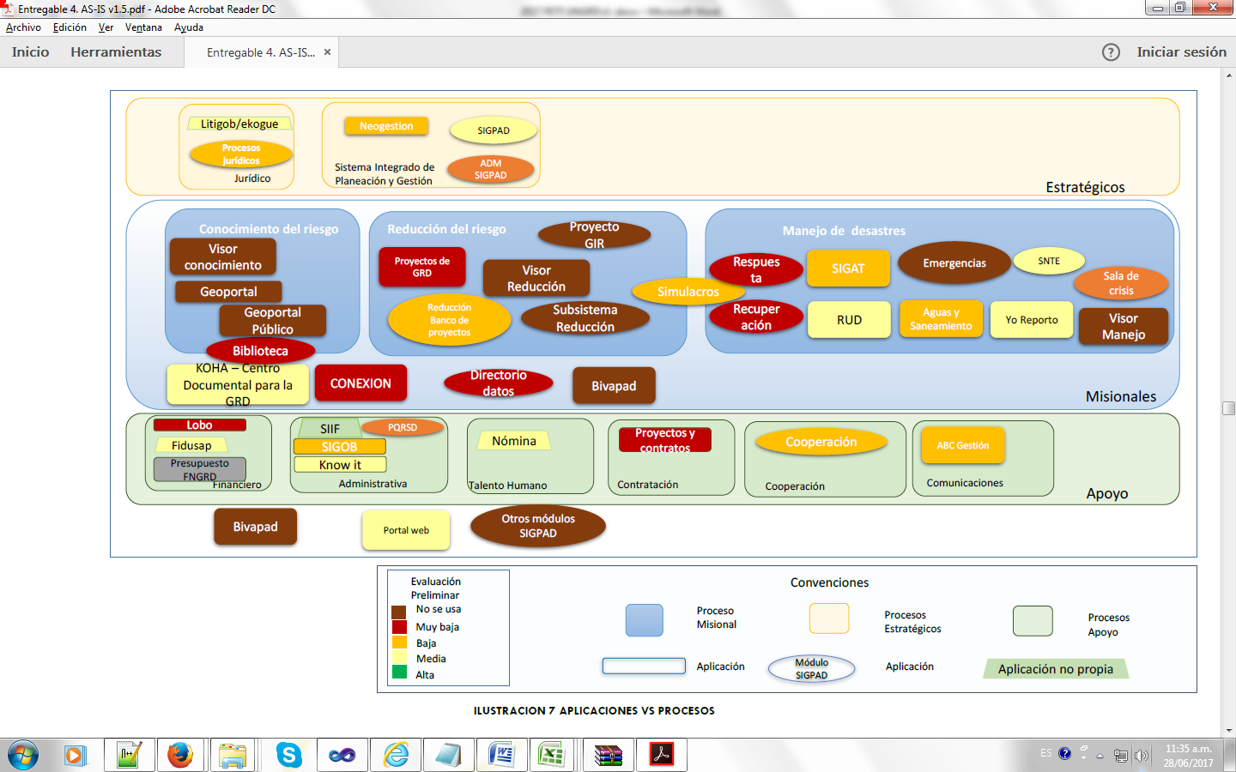
Ilustración 8 Sistemas de Información Vs. Tipo de proceso en la UNGRD

RUPTURAS ESTRATÉGICAS
A partir del análisis de la situación actual, se identifican las siguientes rupturas estratégicas para llevar a cabo la transformación requerida de la gestión de TI en la UNGRD:
- Fortalecer la gestión de TI en la entidad mediante la definición del área de TI y la implementación del rol de CIO que haga parte del comité directivo y se encargue de gerenciar las actividades, proyectos, recursos y riesgos de TI.

- La implementación de la arquitectura empresarial y el gobierno de TI, si bien requiere un esfuerzo por parte de los directivos, funcionarios y contratistas de la entidad, permitirá ver resultados desde el corto plazo.

- Nuevo enfoque al uso, apropiación y aprovechamiento de las TIC y los sistemas de información en la entidad, de acuerdo a los lineamientos de la política de Gobierno Digital.

- Conciencia del valor de la información y así propiciar el cumplimiento de los principios de integridad, confidencialidad y disponibilidad de la información.

- Estandarización de un esquema de datos y metadatos que permita garantizar la calidad de la información y optimizar su flujo entre los procesos de la entidad (interoperabilidad), de tal forma que la información sea más oportuna, confiable y con mayor detalle.

- Implementar herramientas que faciliten la toma de decisiones basadas en datos.

- Resolver el dilema entre «desarrollar en casa» vs. «Comprar software comercial», considerando una mayor inclinación hacia software comercial para suplir las necesidades de los procesos de apoyo y mayor inclinación a software a la medida para los procesos misionales.

MODELO DE GESTIÓN DE TI
A continuación se describe el deber ser en materia de gestión de TI en la UNGRD, teniendo en cuenta cada uno de los dominios del Marco de Referencia de Arquitectura Empresarial.

ESTRATEGIA TI

El presente PETI se encuentra alineado con el Plan Estratégico Institucional en su búsqueda por lograr el fortalecimiento de las Tecnologías de la Información y Comunicaciones (TIC's) en la UNGRD mediante la implementación de la política de gobierno digital y la apropiación del marco de referencia de arquitectura empresarial, garantizando la coordinación y articulación en materia de TICs que permita asumir la transformación digital e impulsar el fortalecimiento y modernización institucional.
Para el desarrollo de esta estrategia y en atención a los motivadores identificados en el análisis de la situación actual y el entendimiento estratégico, se definen los siguientes objetivos estratégicos de TI.

Objetivos estratégicos de TI

- Implementar en la UNGRD la política de gobierno digital mediante la apropiación del marco de referencia de arquitectura empresarial.
- Garantizar la calidad de los datos de la UNGRD mediante la definición de un esquema de datos y metadatos que permita contar con información oportuna, consistente y verídica en los repositorios y sistemas de información de la UNGRD.
- Desarrollar procesos internos seguros y eficientes mediante la implementación de soluciones tecnológicas de sistematización y/o automatización de procesos que apoyarán los niveles estratégicos, misionales y de apoyo de la UNGRD, buscando brindar herramientas para toma de decisiones basadas en datos.
- Mejorar la infraestructura tecnológica de la UNGRD mediante la reestructuración/ajustes de lo existente y adquisición de nuevos elementos y/o sistemas, para garantizar que la infraestructura tecnológica suple correcta y completamente las necesidades de almacenamiento, procesamiento y comunicación de la UNGRD.
- Asegurar la implementación del Modelo de Seguridad y Privacidad de la Información en pro de la certificación en ISO 27000.
- Fomentar la adopción del modelo de gestión de TI propuesto para la UNGRD.

Alineación de la estrategia de TI con el plan estratégico sectorial

El PETI 2019-2022 de la UNGRD se encuentra alineado con el Plan Estratégico del Sector Presidencia, como se indica en la Tabla 8.
Tabla 8. Alineación estrategia TI con plan estratégico sectorial
ESTRATEGIA SECTORIAL | OBJETIVO TI UNGRD
Implementar la política de gobierno digital, arquitectura y servicios ciudadanos digitales | Implementar en la UNGRD la política de gobierno digital mediante la apropiación del marco de referencia de arquitectura empresarial.
Implementación del Modelo de Seguridad y Privacidad de la Información - MSPI | Asegurar la implementación del Modelo de Seguridad y Privacidad de la Información en pro de la certificación en ISO 27000

Alineación de la estrategia de TI con el Plan Estratégico Institucional

El PETI 2019-2022 de la UNGRD se encuentra alineado con el Plan Estratégico Institucional, como se indica en la Tabla 9.
Tabla 9 Alineación estrategia TI con el plan estratégico institucional
ESTRATEGIA INSTITUCIONAL | OBJETIVO TI UNGRD
Fortalecimiento de las Tecnologías de la Información y Comunicaciones (TIC's) en la UNGRD mediante la apropiación del marco de referencia de arquitectura empresarial, garantizando la coordinación y articulación en materia de TICs que permita asumir la transformación digital e impulsar el fortalecimiento y modernización institucional | Implementar en la UNGRD la política de gobierno digital mediante la apropiación del marco de referencia de arquitectura empresarial y la obtención de los sellos de excelencia en gobierno digital.
Gestión eficiente de bienes y servicios | Mejorar la infraestructura tecnológica de la UNGRD mediante la reestructuración/ajustes de lo existente y adquisición de nuevos elementos y/o sistemas, para garantizar que la infraestructura tecnológica suple correcta y completamente las necesidades de almacenamiento, procesamiento y comunicación de la UNGRD
Seguridad digital para la UNGRD | Asegurar la implementación del Modelo de Seguridad y Privacidad de la Información en pro de la certificación en ISO 27000

GOBIERNO TI

Considerando el análisis de la situación actual de la UNGRD y en atención a lo establecido en el Decreto 415 de 2016 y los lineamientos de las buenas prácticas en materia de arquitectura empresarial y gestión de TI, se determina como principal iniciativa, el fortalecer el gobierno de TI en la UNGRD mediante la creación de una instancia para la coordinación y articulación en materia de las TIC, que permita garantizar la alineación de los esfuerzos en la gestión de información, las aplicaciones y la infraestructura tecnológica con las necesidades y expectativas de la entidad.

Dicha instancia deberá cumplir con los requisitos expuestos en la Ilustración 9.
Para la conformación de la instancia de gestión de TI es necesario realizar una reestructuración del organigrama de la UNGRD, para lo cual se tiene contemplado emplear el personal actualmente vinculado en las diferentes dependencias de la entidad y que se encuentra desarrollando funciones relacionadas con la gestión de sistemas de información y gestión de infraestructura tecnológica.
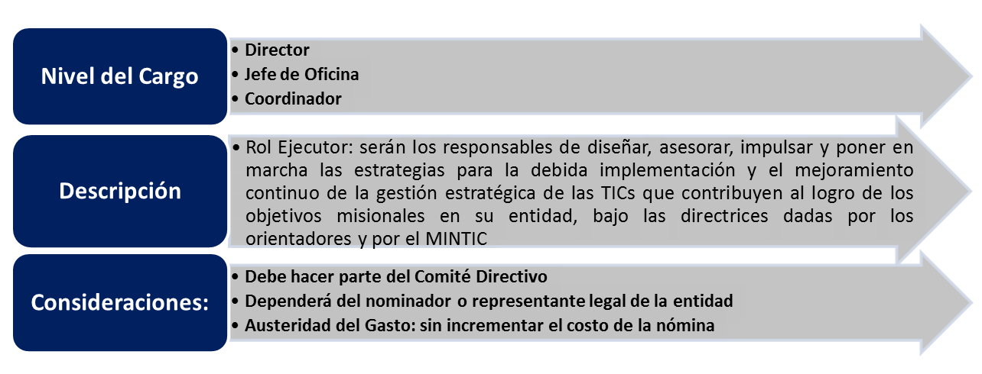
Ilustración 9 Requisitos instancia de TI
La nueva instancia de gestión de TI deberá definir los roles, perfiles y procesos de TI que permitan garantizar la correcta ejecución de las funciones descritas en la Tabla 10, así como la implementación y aseguramiento del cumplimiento de las políticas y procedimientos de TI establecidos en la entidad.
Tabla 10 Funciones instancia de gestión de TI
FUNCIÓN | DESCRIPCIÓN
Gobierno y planeación estratégica de TI | Definir y liderar el modelo de gestión de TI en la UNGRD para el cumplimiento de los objetivos estratégicos
Servicios e infraestructura de TI | Definir, implementar y administrar la infraestructura tecnológica de red y comunicaciones de la UNGRD  Asegurar el correcto funcionamiento de los servicios tecnológicos y dar soporte oportuno a las necesidades de hardware y software de la UNGRD
Sistemas de información y soluciones de TI | Asesorar, desarrollar y coordinar el diseño, implementación y administración de los sistemas de información y aplicativos de la UNGRD, de tal forma que permitan atender las necesidades de información de forma oportuna, confiable y segura.
Seguridad informática | Planear, coordinar, implementar y administrar las políticas y procedimientos de seguridad y privacidad de la información en la UNGRD
Proyectos de TI | Asesorar, planear, formular y coordinar la ejecución de planes, programas y proyectos de tecnologías de la información y comunicaciones de la UNGRD y del SNGRD
Datos

El enfoque de la nueva instancia de TI estará orientado a la implementación y cumplimiento de las políticas de gobierno y seguridad digital contempladas en la dimensión de Gestión con valores para resultados del MIPG, de tal forma que la instancia de gestión de TICs sea reconocida y entendida en la UNGRD como parte de la plataforma estratégica tanto para los procesos misionales como los procesos de apoyo y de igual forma de cara al SNGRD y demás grupos de valor externos a la entidad.

INFORMACIÓN

Del ejercicio de arquitectura empresarial realizado para la entidad se define la arquitectura de información descrita a continuación:

Principios de la arquitectura de información

- Vista integrada de la información de la UNGRD: que permita que cada aplicación misional de la UNGRD maneje su propia información, integrando lo relevante de la misma en una sola vista, para que se permita realizar consultas de alto nivel de manera oportuna, ofreciendo un modelo consolidado de los datos, con transparencia a la distribución, la replicación y la heterogeneidad.

- Redundancia controlada: que permita que los diversos procesos, áreas de negocio o productos mantengan información redundante como parte de su quehacer, pero que se conozca y controle esta redundancia.

- Gestión de Metadatos: que incluya elementos de negocio y recursos de información, necesarios para potenciar las búsquedas de información relacionada con eventos adversos, fenómenos, escenarios de riesgo, proyectos, documentos y elementos financieros y otros elementos de interés para búsquedas que permitan tener una vista de todos los recursos de información relacionados con un concepto de negocio específico o con un criterio de búsqueda definido.

Componentes de la arquitectura de información

- Nivel 0 o conceptual: Este componente identifica los principales conceptos sobre los que se mantiene información en la UNGRD, los cuales se describen en la Tabla 11.
Tabla 11. Principales conceptos misionales de la UNGRD
CONCEPTO | DEFINICIÓN | RELACIONES | PROCESO
Territorio | Corresponde al territorio físico, de ámbito nacional, departamental, o municipal, sobre el cual se ejecutan acciones de gestión del riesgo de desastre. Este territorio físico puede involucrar personas, comunidades, infraestructura, ambiente. Sobre este territorio físico se tendrá información de condiciones sociales, económicas, ambientales, culturales, entre otras, que permitirán caracterizarlo. | Un territorio físico es estudiado, conocido, analizado mediante una o más acciones de gestión del riesgo de desastres. | Conocimiento, Reducción, Manejo.
Acción de GRD | Corresponde a las acciones preventivas, reactivas y correctivas para gestionar los distintos aspectos del riesgo de desastres. | En un territorio se realizan una o muchas acciones de GRD.  Una acción está generalmente orientada a un dominio o territorio, un fenómeno físico, un riesgo de desastres o ante una situación adversa. | Conocimiento.
Fenómeno físico | Corresponde a un fenómeno de origen natural que es de interés de estudio para la gestión del riesgo de desastres, que eventualmente se origine de su ocurrencia. | Un fenómeno físico ocurre en uno o más territorios.  Un fenómeno físico es estudiado, conocido, analizado mediante una o más acciones de gestión del riesgo de desastres. | Conocimiento.
Factor de Riesgo | Característica asociada a un objeto de estudio (territorio, un fenómeno físico), que generalmente se deriva en un riesgo de desastre sobre ése objeto de estudio. | Uno o más factores de riesgo definen el riesgo de un territorio. Uno o más factores de riesgo caracterizan un territorio.  Una amenaza, una vulnerabilidad y la exposición caracterizan un factor de riesgo. | Conocimiento.
Riesgo de desastres | Daños o pérdidas potenciales que pueden presentarse debido a los eventos físicos peligrosos de origen natural, socio-natural, tecnológico, biosanitario o humano no intencional, en un periodo de tiempo específico y que son determinados por la vulnerabilidad de los elementos expuestos; por consiguiente el riesgo de desastres se deriva de la combinación de la amenaza y la vulnerabilidad. (Ley 1523 de 2012) | Un territorio tiene uno o muchos riesgos de desastres | Conocimiento
Evento Adverso | Corresponde a una situación (calamidad, emergencia, desastre) que requiera manejo (atención, recuperación y/o rehabilitación). | En un territorio ocurre uno o varios eventos adversos | Manejo.
Actor | Corresponde a cualquier entidad, grupo o individuo involucrado en una acción de gestión de riesgo de desastres | Un territorio cuenta con uno o muchos actores del SNGRD  Un actor generalmente ejecuta o se involucra en una o más acciones para la gestión del riesgo de desastres. | Manejo.
Recurso | Corresponde a un recurso (físico, logístico, de infraestructura) con que cuenta un actor para ejecutar acciones de gestión del riesgo de desastres. | Un territorio cuenta con uno o muchos recursos.  Un recurso generalmente está asociado a un actor específico. | Manejo
Infraestructura | Corresponde a la infraestructura física (ejemplo, edificaciones, vías, etc.), que es objeto de estudio de riesgo de desastres, en el contexto de un dominio/territorio. | Un territorio cuenta con uno o más elementos de infraestructura expuestos | Reducción, Manejo.
Estudio | Corresponde a uno de los instrumentos para la gestión del riesgo de desastres. | Un territorio realiza uno o muchos estudios de GRD. | Conocimiento.
Escenario de Riesgo Caracterizado | Es la representación de la interacción de los diferentes factores de riesgo, en un territorio y en un momento dado. | Un territorio cuenta con uno o muchos escenarios de riesgo.  Uno o más factores de riesgo definen uno o más escenarios de riesgos.  Uno o más escenarios de riesgos pueden ser construidos a partir de situaciones adversas previstas. | Conocimiento
Intervención | Corresponde a uno de los instrumentos para la gestión del riesgo de desastres | En un territorio se realizan una o muchas intervenciones. | Reducción, Manejo
Monitoreo | Corresponde a uno de los instrumentos para la gestión del riesgo de desastres | En el territorio se realizan uno o muchos monitoreos. | Conocimiento.
Instrumento de Planificación | Corresponde a uno de los instrumentos para la gestión del riesgo de desastres | Un territorio define y cuenta con uno o muchos instrumentos de planificación.  Los instrumentos de planificación están definidos en la Ley 1523 de 2012. | Reducción, Manejo.
Marco Legal | Corresponde a la normatividad que sustenta las acciones para la gestión del riesgo de desastres. | Las acciones y demás elementos asociados a un territorio están orientadas por un marco legal. | Conocimiento, Reducción, Manejo.

La Ilustración 10, representa la abstracción de los principales conceptos de la UNGRD, en concordancia con los procesos misionales de la entidad.

- Diagrama de alto nivel: Este componente corresponde a los grupos de información, es decir, a las agrupaciones lógicas de los datos y sus relaciones, como se describe en la Tabla 12.

Tabla 12. Grupos de información
GRUPO DE INFORMACIÓN | DESCRIPCIÓN
Portal web | Corresponde a la agrupación de datos de contenido web, de los cuales se destacan los links de acceso a las diferentes aplicaciones
Integrador de información de gestión de riesgo de desastres (I2GRD) | Contiene los datos que permiten consolidar y a su vez referenciar toda la información que se encuentre disponible en los diferentes repositorios de la arquitectura propuesta a partir de los conceptos de negocio y los recursos de información de GRD descritos en el nivel 0 – Conceptual de la arquitectura
Sistema de gestión de riesgo de desastres (CoRe) | Corresponden a los datos misionales de la UNGRD
Sistemas misionales | Contienen agrupaciones de datos que soportan la funcionalidad del CoRe. Se relacionan los siguientes: datos geográficos en el sistema GIS; datos analíticos agrupados en el sistema de analítica; contenidos agrupados en el sistema –ECM (Enterprise Content Management); información de proyectos y acciones de GRD en el sistema de gestión de proyectos; y datos relacionados con cursos y capacitaciones agrupados en el sistema de gestión de aprendizaje –LMS(Learning Management System)
Sistemas de soporte a la operación | Comprende las siguientes agrupaciones de datos: del área jurídica, financiera, talento humano, cooperación internacional, apoyo administrativo y SIPLAG

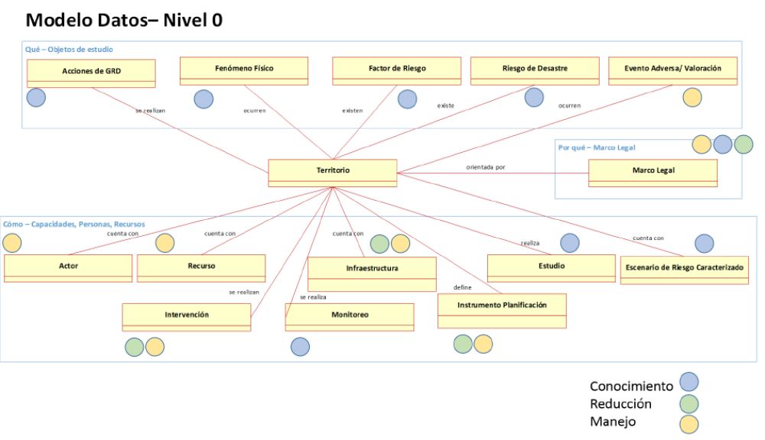
Ilustración 10. Nivel 0 o conceptual de la arquitectura de información
La Ilustración 11 muestra los grupos de información desde el ámbito de las aplicaciones.

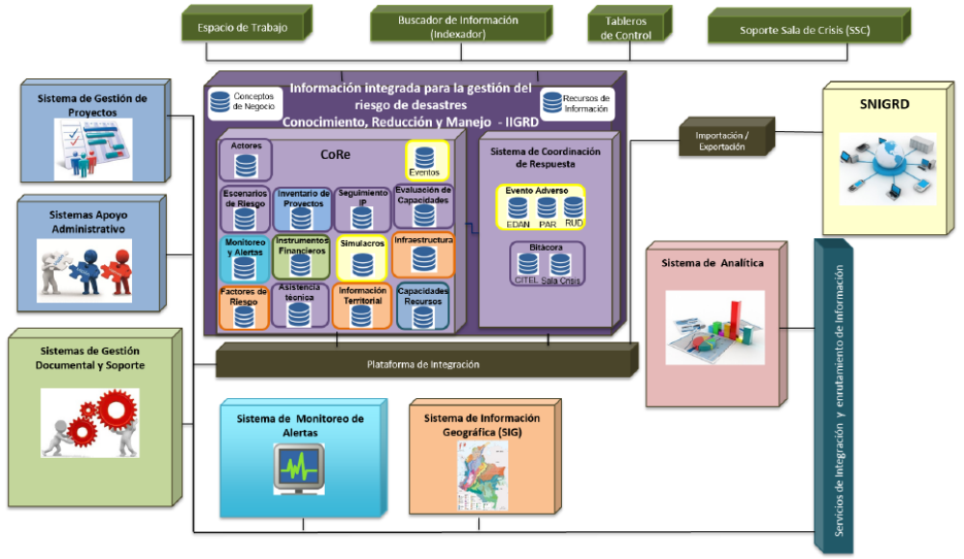
Ilustración 11 Diagrama de alto nivel de la arquitectura de información

- Diagrama de zonas de información: Detalla los grupos de información anteriormente identificados y los ubica en 4 zonas de información: Integración, misional, apoyo y otros actores.

Zona de integración de información: Representa los metadatos de la arquitectura y comprende dos elementos principales:

- Metadatos de conceptos de negocio, o el conjunto de términos utilizados por la UNGRD y sus definiciones.
- Metadatos de recursos de información, este elemento contiene los datos que permiten describir, catalogar y buscar información de la UNGRD, que se encuentren disponibles en cualquiera de los sistemas de información contemplados en la arquitectura.

Zona misional: Representa la misionalidad de la UNGRD y contempla información que cubre diferentes sistemas de información:
- GIS institucional
- Analítico
- Contenidos
- Sistema de coordinación de respuesta (eventos adversos y sala de crisis)
- CoRe
Zona de apoyo: Esta zona está relacionada con la zona misional, la mayoría de los sistemas e información contemplada en esta zona es utilizada por la zona misional, la información de apoyo comprenden los siguientes repositorios:
- Financiera
- Talento humano
- Contratos y convenios
- Jurídica
- Apoyo administrativo
- SIPLAG
Zona otros actores: Esta zona contempla la información que es generada por otros actores diferentes a la UNGRD, dentro de esta zona se contemplan 3 repositorios:
- Entidades técnicas
- Entidades operativas
- Entidades territoriales

La Ilustración 12 presenta una vista ampliada de los grupos de datos (repositorios y bases de datos) contemplados en el diagrama de alto, indicando la correlación con sus respectivos conceptos identificados en el Nivel 0 o Conceptual.

- Modelo operativo de datos: Este componente corresponde a un Modelo de nivel 1 donde se describen con mayor detalle los conceptos de negocio identificados en el modelo conceptual y sus relaciones.

- Modelo de Metadatos: Muestra a nivel lógico la relación entre los metadatos y los conceptos del Nivel 0 o conceptual.

- Toma de decisiones: A partir de la arquitectura de datos propuesta, a futuro la UNGRD deberá definir e implementar las estructuras de datos que le permitirán dar respuesta a diferentes preguntas de negocio, esto sobre aplicaciones de analítica que permiten la generación de información y proporcione los insumos para mejorar la toma de decisiones dentro de la entidad. A continuación se presenta la lista de principales preguntas de negocio identificadas que se resolverían a nivel analítico:

Preguntas a resolver en el proceso de Conocimiento:
- ¿Qué instrumentos se deben elaborar y divulgar como insumos técnicos?
- ¿Qué medidas (proyectos) se deben priorizar a nivel nacional?
- ¿Qué medidas (proyectos) debe ejecutar la UNGRD?
- ¿Qué medidas (proyectos) se deben financiar (incluyendo cooperación internacional)?

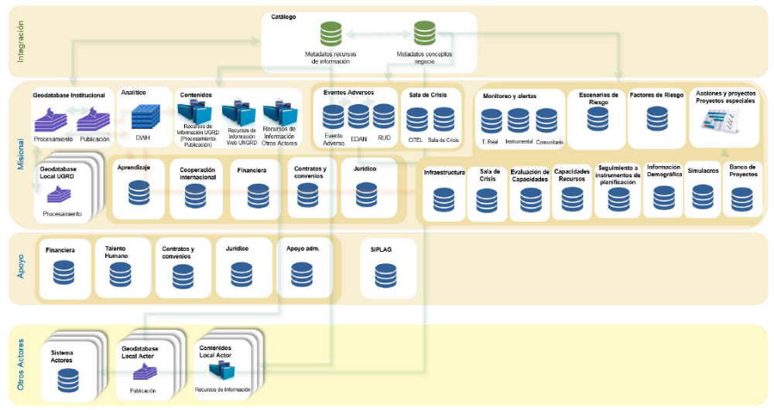
Ilustración 12. Diagrama zonas de información

- ¿Qué medidas (proyectos) llevan a cabo otros actores del SNGRD?
- ¿Cuál es el estado del riesgo residual?
- ¿Cuál es el estado de las medidas (proyectos) de intervención?
- ¿Cuál es el estado de los recursos transferidos de los Fondos y de cooperación internacional?
- ¿Cuál es el estado de la aplicación de instrumentos de protección financiera?
- ¿En qué se debe realizar asistencia y apoyo técnico?

Preguntas a resolver en el proceso de Reducción:
- ¿Qué instrumentos se deben elaborar y divulgar como insumos técnicos?
- ¿Qué medidas (proyectos) se deben priorizar a nivel nacional?
- ¿Qué medidas (proyectos) debe ejecutar la UNGRD?
- ¿Qué medidas (proyectos) se deben financiar (incluyendo cooperación internacional)?
- ¿Qué medidas (proyectos) llevan a cabo otros actores del SNGRD?
- ¿Cuál es el estado del riesgo residual?
- ¿Cuál es el estado de las medidas (proyectos) de intervención?
- ¿Cuál es el estado de los recursos transferidos de los Fondos y de cooperación internacional?
- ¿Cuál es el estado de la aplicación de instrumentos de protección financiera?
- ¿En qué se debe realizar asistencia y apoyo técnico?
Preguntas a resolver en el proceso de Manejo:
- ¿Qué instrumentos se deben elaborar y divulgar como insumos técnicos?
- ¿Qué actividades se deben priorizar para la preparación y ejecución de la respuesta a emergencias, considerando los escenarios priorizados?
- ¿Cuál es el estado de las capacidades para la respuesta?
- ¿Qué información debe consolidarse cartográficamente?
- ¿Qué acciones de preparación para respuesta a emergencias realizan otros actores del SNGRD?
- ¿Cuál es el estado de los sistemas de alerta temprana?
- ¿Qué información debe consolidarse durante la ejecución a la respuesta a emergencias?
- ¿Qué medidas (proyectos) de recuperación se deben priorizar a nivel nacional?
- ¿Qué medidas (proyectos) de recuperación debe ejecutar la UNGRD?
- ¿Qué medidas (proyectos) de recuperación se deben financiar (incluyendo cooperación internacional)?
- ¿Cuál es el estado de las medidas (proyectos) de recuperación?
- ¿En qué se debe realizar asistencia y apoyo técnico?
- ¿Cuál es el estado de desastres?
- ¿Cuál es el estado del Plan Nacional para la Gestión del Riesgo, con énfasis en los aspectos de manejo de desastres?
- ¿Qué lineamientos se deben establecer para el manejo y la transferencia de información y para el diseño y operación del Sistema Nacional de Información para la Gestión del Riesgo?
- ¿Qué capacidades deben desarrollarse para preparación y ejecución a la respuesta y a la recuperación?
- ¿Qué lineamientos debemos incorporar en los instrumentos de planificación?
- ¿Qué lineamientos debemos tener para el dimensionamiento de recursos para el manejo del desastre?

- Gobierno de datos e información: Describe el objetivo y el modelo conceptual del gobierno de datos e información de la UNGRD, visto como el programa con el que la UNGRD controlará y ejercerá el poder de decisión sobre los datos de la organización, de tal manera que estos sean efectivos en el soporte a su operación. De esta forma, el objetivo del Gobierno de datos e información se puede establecer como:

“Lograr que la UNGRD disponga de información alineada con los objetivos estratégicos de la empresa de tal forma que ésta pueda soportar las variadas necesidades del negocio”.

Para tal fin, el gobierno de datos permitirá determinar cuáles son las decisiones fundamentales que se deben tomar en la UNGRD, relacionadas con información, y quién debe ser responsable de tomarlas. La implementación de estas decisiones, aunque no corresponde al gobierno de datos sino a su administración, conlleva al control y la mejora continua sobre los datos en pro de que éstos satisfagan las necesidades para las que son creados.

En la actualidad, la gran mayoría de las organizaciones dependen de la información para su operación y el alcance de sus objetivos; en este sentido, la UNGRD debería tender a ver la información como un activo de la entidad, que debe salvaguardarse y mantenerse en un estado adecuado para su uso. En tal sentido, el Gobierno de Datos le permitirá tender hacia la visión de la información como activo, a través de una combinación de personas, procesos, tecnología y controles sobre diferentes características de los datos, tales como su definición e identificación (o Metadata), calidad, organización (o arquitectura), ciclo de vida y protección.

El modelo conceptual propuesto para el gobierno de datos e información comprende tres grandes componentes que permiten ejercer las funciones de gobierno y administración sobre los datos y la información.

- Gobierno de Datos e Información: Incluye los elementos de estrategia, organización, planeación y procesos y procedimientos para gobernar.

- Administración de los Datos y la Información: Incluye los siguientes elementos, que permiten ejercer control sobre aspectos clave de los datos como la calidad, los metadatos, los datos comunes o maestros, entre otros:
- Procesos y Procedimientos
- Herramientas
- Personas
- Proyectos

- Evaluación: contiene las métricas para controlar el desarrollo y evolución del Gobierno y la Administración sobre los datos y la información.
Teniendo en cuenta que no se identifican principios o políticas para la gestión de los datos o información y, procedimientos formales para la administración de aspectos claves de los datos o información en la UNGRD, se hace necesario que la UNGRD establezca los siguientes niveles:
- Nivel estratégico del gobierno de datos en la UNGRD: bajo este nivel la UNGRD definirá los principios o políticas para la gestión de los datos o la información.

- Nivel táctico y operativo del gobierno de datos en la UNGRD establecerá los procedimientos formales para la administración de aspectos clave sobre los datos o la información, tales como su arquitectura, su calidad, los metadatos que permiten describirlo, su aprovechamiento, u otros.

SISTEMAS DE INFORMACIÓN

Arquitectura de sistemas de información

La arquitectura de sistemas de información y aplicaciones plantea tres principios de diseño:
- Facilidad de integración: Se deberá permitir y facilitar el intercambio de información (importar y exportar datos) al interior de la UNGRD y con el SNIGRD.
- Flexibilidad: Permitir la integración de nuevos servicios o sistemas, de tal forma que la evolución y cambio de los sistemas de información no genere traumatismos en los procesos de la entidad.
- Facilidad de uso: Se espera poder poner a disposición de los usuarios la mayor cantidad de información útil e integrada proveniente de los diferentes sistemas de información de la UNGRD.
La Tabla 13 describe las zonas de la arquitectura propuesta.
En la Ilustración 13 se presenta el diagrama general de la arquitectura de aplicaciones de la UNGRD.
Tabla 13 Zonas de la arquitectura de sistemas de información
ZONA | DESCRIPCIÓN
Proyectos y apoyo | Esta zona comprende sistemas de información de apoyo a la gestión y control de proyectos
Apoyo administrativo | Esta zona comprende sistemas de información para gestión de la información financiera y contable
Gestión documental | Esta zona comprende sistemas de información para el control y manejo de toda la documentación física y electrónica requerida por los procesos misionales y no misionales de la UNGRD
Analítica | Esta zona comprende sistemas de información para realizar todos los análisis de información, basándose en la integración de todas las fuentes de datos posibles (estructuradas y no estructuradas).
Monitoreo | Esta zona comprende sistemas de información para el seguimiento de eventos de interés y la generación de alarmas ante el cumplimiento de condiciones críticas
Cartografía | Esta zona comprende sistemas de información para el manejo de la información geográfica de la UNGRD
Integración interna y externa | Esta zona comprende las herramientas tecnológicas para la importación y exportación de información desde y hacia la UNGRD, así como mecanismos de integración entre los sistemas de información internos de la UNGRD
Articulador (Sistema de gestión del riesgo de desastres (CoRe) y Sistema para coordinación de la respuesta.) | Esta zona es un articulador de información misional y comprende sistemas de información que integran información de las otras zonas de aplicaciones, para consolidar en un solo punto la interacción de los usuarios. Este articulador se constituye en un elemento de innovación dentro de la propuesta de arquitectura al permitir gestionar de una manera unificada e integrada la información de GRD que a nivel nacional se genera

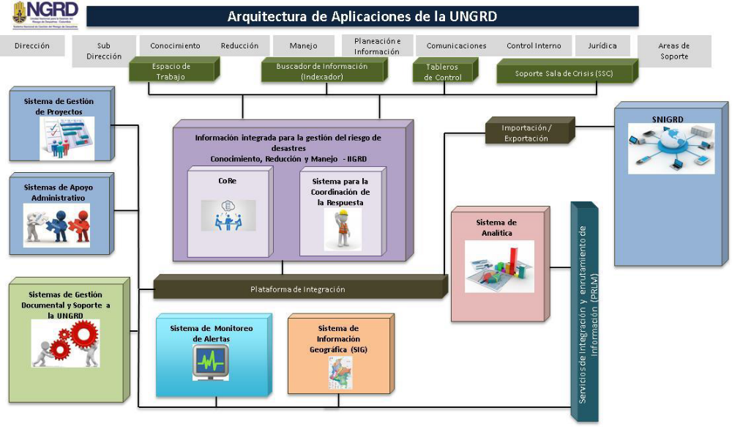
Ilustración 13. Diagrama general de la arquitectura de aplicaciones de la UNGRD

Implementación de sistemas de información

Si bien en el documento de elementos de innovación tecnológica requeridos (TO-BE), de la arquitectura empresarial se realiza una descripción general de los sistemas de información propuestos en la arquitectura y de los principales servicios o funcionalidades que deberán ofrecer. Se identifica que previo a la implementación de dichos sistemas, es necesario desarrollar los ejercicios de calidad de datos (estandarización y depuración) y diseño y consolidación del banco de datos de la UNGRD; de tal forma que se cuente con información que cumpla con los siguientes criterios de calidad: Precisa, Completa, Compatible, Orientada al usuario, Relevante, Accesible, Oportuna y Fácil de usar.

En todo caso, tanto los sistemas de información existentes como los nuevos, deberán garantizar el cumplimiento de las políticas y procedimientos establecidos en el sistema integrado de planeación y gestión para el proceso de Gestión de Sistemas de Información.

SERVICIOS TECNOLÓGICOS

Con el fin de garantizar la disponibilidad y operación de los servicios tecnológicos como plataforma de soporte y despliegue de los diferentes sistemas de información de la UNGRD, se contemplan las actividades descritas en la actual caracterización del subproceso de gestión de infraestructura tecnológica, según el ciclo de análisis PHVA, así:

- Planear
- Realizar/actualizar el inventario de infraestructura de hardware y comunicaciones
- Establecer proyectos de infraestructura tecnológica
- Definir cronograma de mantenimiento preventivo de la infraestructura tecnológica
- Definir tipos de métodos para las copias de seguridad
- Establecer la planificación del sistema de gestión de copias de seguridad de la información
- Administrar la infraestructura tecnológica de red y comunicaciones

- Hacer
- Realizar los mantenimientos preventivos a todos los servidores de la UNGRD
- Brindar soporte técnico en cuanto a hardware y software a todos los funcionarios y contratistas de la UNGRD
- Crear y configurar usuarios (roles y perfiles) en el directorio activo de Windows server de la UNGRD
- Monitoreo del funcionamiento de los servidores
- Monitoreo del funcionamiento de canales principales y contingencia de internet de la UNGRD y sala de crisis
- Parametrizar aplicaciones software de terceros de acuerdo al manual del proveedor
- Alistar infraestructura de servidores UNGRD
- Administrar centro de datos
- Asesorar técnicamente a los proyectos de la UNGRD
- Responder a requerimientos normativos
- Administrar herramientas de seguridad y aplicación de parches para tener actualizados servidores de la UNGRD

- Verificar
- Efectuar el seguimiento y evaluación del plan estratégico de TI
- Evaluar el desempeño de los procesos de gestión de TI
- Analizar el comportamiento de implementación de infraestructura tecnológica (hardware y software)

- Actuar
- Implementar acciones correctivas, preventivas y de mejora

Además de las acciones descritas, se deberá garantizar el cumplimiento de las políticas y procedimientos establecidos en el sistema integrado de planeación y gestión para el subproceso de Gestión de Infraestructura tecnológica, así como lo establecido en el Plan de Tratamiento de Riesgos y en el Plan de Seguridad de la Información.

USO Y APROPIACIÓN

Con el fin de fomentar la adopción del modelo de gestión de TI propuesto para la UNGRD, se definen las siguientes iniciativas de uso y apropiación:
- Incluir en los planes de capacitación de talento humano, temas relacionados con el adecuado uso de los servicios tecnológicos y con seguridad y privacidad de la información.

- Desarrollar encuestas que permitan obtener indicadores del nivel de satisfacción de los usuarios de TI.

- Realizar campañas de comunicación y divulgación del portafolio de servicios de TI, teniendo en cuenta la caracterización de los grupos de valor.

- Definir indicadores del nivel de uso de los servicios de TI.

- Adoptar las estrategias de gestión del conocimiento y gestión del cambio que se definan en la entidad.

- Establecer mecanismos de retroalimentación que permitan definir acciones de mejora continua.
MODELO DE PLANEACIÓN

LINEAMIENTOS Y/O PRINCIPIOS QUE RIGEN EL PLAN ESTRATÉGICO DE TI

El Plan Estratégico de Tecnologías de la información tiene en cuenta los lineamientos establecidos en:
- Política del Sistema Integrado de Planeación y Gestión SIPLAG de la UNGRD
- Manual Políticas de Seguridad de la Información
- Marco de Referencia de Arquitectura Empresarial
- Modelo Integrado de Planeación y Gestión
Además de estos lineamientos, en la formulación del PETI se consideraron los siguientes principios:
- La gestión de TI en la UNGRD debe satisfacer las necesidades de la entidad en materia de tecnología y sistemas de información.
- La gestión de TI en la UNGRD debe propender por la alineación entre las herramientas tecnológicas y los procesos misionales y de apoyo de la entidad.
- La gestión de TI en la UNGRD debe asegurar el cumplimiento normativo vigente y la implementación de la Política de Gobierno Digital, así como, la adopción del Marco de Referencia de Arquitectura Empresarial en la entidad.

ESTRUCTURA DE ACTIVIDADES ESTRATÉGICAS

En la Tabla 14 se describen las iniciativas de TI según los dominios del marco de referencia de AE, indicando las actividades y productos para la consecución de los objetivos estratégicos de TI.

Tabla 14 Iniciativas de TI
ID | NOMBRE DE LA INICIATIVA | PROYECTO | PRODUCTOS | OBJETIVO ESTRATÉGICO DE TI
1 | Fortalecer el gobierno de TI en la UNGRD | Implementación política de gobierno digital | Documento de autodiagnóstico  Plan de acción  Indicadores gobierno digital | Implementar en la UNGRD la política de gobierno digital mediante la apropiación del marco de referencia de arquitectura empresarial.
1 | Fortalecer el gobierno de TI en la UNGRD | Creación instancia de gestión de TI en la UNGRD | Propuesta ante DAPRE y DAFP  Aval DAPRE y DAFP  Formalización instancia de TI
1 | Fortalecer el gobierno de TI en la UNGRD | Obtención sello(s) de excelencia en gobierno digital | Sellos de excelencia en gobierno digital
2 | Mejorar la gestión de la información de la UNGRD | Calidad de datos en la UNGRD | Esquema de datos y metadatos  Información con criterios de calidad  Banco de datos | Garantizar la calidad de los datos de la UNGRD mediante la definición de un esquema de datos y metadatos que permita contar con información oportuna, consistente y verídica en los repositorios y sistemas de información de la UNGRD.
3 | Mejorar el desempeño y ampliar las capacidades de los sistemas de información de la UNGRD | Diseño e implementación de soluciones tecnlógicas en respuesta a las necesidades de la UNGRD | Soluciones tecnológicas | Desarrollar procesos internos seguros y eficientes mediante la implementación de soluciones tecnológicas de sistematización y/o automatización de procesos que apoyarán los niveles estratégicos, misionales y de apoyo de la UNGRD, buscando brindar herramientas para toma de decisiones basadas en datos
4 | Robustecer la infraestructura tecnológica de la UNGRD para la prestación de servicios tecnológicos | Diseño plan de contingencia tecnologica | Plan de contingencia tecnológica | Mejorar la infraestructura tecnológica de la UNGRD mediante la reestructuración/ajustes de lo existente y adquisición de nuevos elementos y/o sistemas, para garantizar que la infraestructura tecnológica suple correcta y completamente las necesidades de almacenamiento, procesamiento y comunicación de la UNGRD.
4 |  | Mejoramiento, rediseño y Actualización de Infraestructura tecnológica | Contratos que intervengan la infraestructura tecnológica de la UNGRD
5 | Fortalecer la seguridad y privacidad de la información en la UNGRD | Continuación de la implementación del SGSI | Ampliación Alcance del SGSI | Asegurar la implementación del Modelo de Seguridad y Privacidad de la Información en pro de la certificación en ISO 27001.
5 |  | Certificación ISO 27001 | Certificación ISO 27001
6 | Favorecer el uso y apropiación de TI | Ejecutar plan de comunicaciones del PETI | Indicadores de gestión de TI | Fomentar la adopción del modelo de gestión de TI propuesto para la UNGRD
6 | Favorecer el uso y apropiación de TI | Gestión del conocimiento y gestión del cambio en TI | Indicadores de gestión de TI

HOJA DE RUTA

Teniendo en cuenta las iniciativas de TI definidas y los dominios del marco de referencia de AE, se define la hoja de ruta para la ejecución del Plan Estratégico de Tecnologías de la Información durante la vigencia 2019-2022, la cual se presenta en la Ilustración 14.

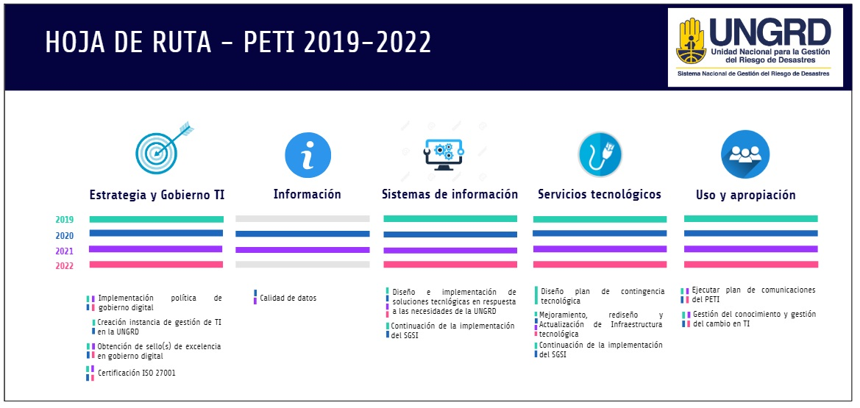
Ilustración 14 Hoja de ruta PETI 2019-2022

PROYECCIÓN DE PRESUPUESTO DE TI

Los valores incluidos en la Tabla 15 Proyección presupuesto PETI 2019-2022 están basados en el costo estimado de los proyectos detallados en el Portafolio de proyectos de la arquitectura empresarial.

Tabla 15 Proyección presupuesto PETI 2019-2022
DOMINIO | 2019 | 2020 | 2021 | 2022
Estrategia y gobierno | $ 22,259,745 | $ 215,000,000 | $ 100,000,000 | $ 100,000,000
Información |  | $ 200,658,920 | $ 85,996,680
Sistemas de Información | $ 3,425,000,000 | $ 2,580,621,333 | $ 2,505,621,333 | $ 2,505,621,333
Servicios Tecnológicos | $ 1,111,625,824 | $ 3,628,304,958 | $ 3,553,304,958 | $ 3,553,304,958
Uso y apropiación | $ 7,142,000 | $ 60,000,000
TOTAL | $ 4,566,027,569 | $ 6,684,585,211 | $ 6,244,922,971 | $ 6,158,926,291

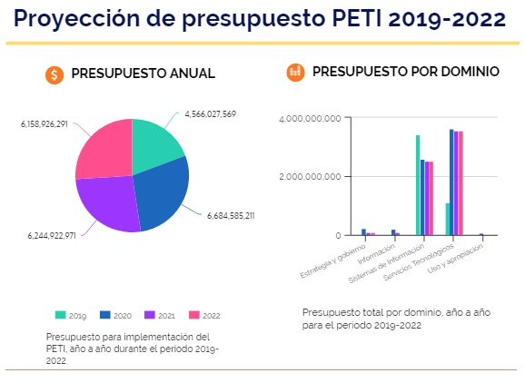
Ilustración 15 Proyección de presupuesto PETI 2019-2022
PLAN DE COMUNICACIONES
Con el fin de dar a conocer a los funcionarios y contratistas de la UNGRD el Plan Estratégico de Tecnologías de la Información de la entidad para la vigencia 2019-2022, se define el siguiente plan de comunicaciones.

OBJETIVOS

OBJETIVO GENERAL
Definir un plan de comunicaciones orientado a cada grupo de interés, que permita socializar el contenido del PETI de la UNGRD, los proyectos que contiene y su impacto en la entidad, facilitando su apropiación y mitigando la resistencia.

OBJETIVOS ESPECÍFICOS
- Lograr que el 100% de la alta gerencia conozca y entienda los proyectos del PETI.
- Lograr que el 80% de los funcionarios y contratistas de la UNGRD conozca los objetivos estratégicos del PETI y sus proyectos principales en los primeros tres meses posteriores a su publicación, llegando al 100% en seis meses.

IDENTIFICACIÓN GRUPOS DE VALOR

Tabla 16 Caracterización grupos de valor
ID | GRUPO DE VALOR | NECESIDADES DE INFORMACIÓN
GV.1 | Dirección general | Objetivos estratégicos del PETI , sus proyectos y presupuesto
GV.2 | Secretaría general | Proyectos del PETI y presupuesto
GV.3 | Subdirecciones misionales | Objetivos estratégicos del PETI y sus proyectos
GV.4 | Oficina asesora de planeación e información | Objetivos estratégicos del PETI , sus proyectos y presupuesto
GV.5 | Oficina asesora jurídica | Proyectos del PETI
GV.6 | Oficina asesora de comunicaciones | Proyectos del PETI, estrategia de comunicación
GV.7 | Grupo de cooperación internacional | Proyectos del PETI
GV.8 | Oficina de control interno | Objetivos estratégicos del PETI , sus proyectos y presupuesto
GV.9 | Grupo de talento humano | Proyectos del PETI
GV.10 | Grupo de contratación | Proyectos del PETI
GV.11 | Grupo de apoyo administrativo | Proyectos del PETI
GV.12 | Grupo de apoyo financiero y contable | Proyectos del PETI

MENSAJE

De acuerdo a la caracterización de los grupos de valor se construirá el respectivo mensaje para dar conocer el Plan Estratégico de Tecnologías de la Información de la UNGRD, de tal forma que se logre cumplir con los objetivos del plan de comunicaciones; generando la motivación, interés y compromiso necesarios en cada uno de los diferentes actores para la implementación del PETI durante la vigencia 2019-2022 en la entidad.

MECANISMOS DE COMUNICACIÓN

Para la socialización del PETI se emplearán los mecanismos de comunicación relacionados en la Tabla 17.
Tabla 17 Mecanismos de comunicación
MECANISMO | FRECUENCIA
Mailing | Mensual
Salvapantallas | Quincenal
Presentación | 1 por grupo de valor

MECANISMOS DE RETROALIMENTACIÓN

Con el objetivo de evaluar la aceptación y difusión del PETI en la entidad, se contempla la realización de encuestas y la implementación de un buzón de sugerencias virtual.

Ver Entregable 7 UNIANDES, Portafolio de Proyectos
Ver Entregable 5 UNIANDES. Documento de elementos de innovación tecnológica requeridos (TO-BE).
Ver Entregable 7 UNIANDES Portafolio de proyectos V1.0

